

**TRƯỜNG ĐẠI HỌC SƯ PHẠM KỸ THUẬT TP.HCM**

**KHOA ĐÀO TẠO CHẤT LƯỢNG CAO**

 -----🙞🙜🕮🙞🙜----- 



**BÁO CÁO TIỂU LUẬN CHUYÊN NGÀNH**

**ĐỀ TÀI : TÌM HIỂU SWIFT VÀ XÂY DỰNG ỨNG DỤNG ĐỒNG BỘ NHẠC, HÌNH ẢNH, VIDEO**

**NGÀNH : CÔNG NGHỆ THÔNG TIN**

GIÁO VIÊN HƯỚNG DẪN : **ThS. *NGUYỄN MINH ĐẠO***

SINH VIÊN THỰC HÀNH :

***HOÀNG BÌNH AN – 16110001***

***ĐẶNG NGỌC ĐẠI – 16110045***

**KHOÁ : 2016 – 2020**

**TRƯỜNG ĐẠI HỌC SƯ PHẠM KỸ THUẬT TP.HCM**

**KHOA ĐÀO TẠO CHẤT LƯỢNG CAO**

 -----🙞🙜🕮🙞🙜----- 



**BÁO CÁO TIỂU LUẬN CHUYÊN NGÀNH**

**ĐỀ TÀI : TÌM HIỂU SWIFT VÀ XÂY DỰNG ỨNG DỤNG ĐỒNG BỘ NHẠC, HÌNH ẢNH, VIDEO**

**NGÀNH : CÔNG NGHỆ THÔNG TIN**

GIÁO VIÊN HƯỚNG DẪN : **ThS. *NGUYỄN MINH ĐẠO***

SINH VIÊN THỰC HÀNH :

***HOÀNG BÌNH AN – 16110001***

***ĐẶNG NGỌC ĐẠI – 16110045***

**KHOÁ : 2016 – 2020**

|  |  |
| --- | --- |
| ĐẠI HỌC SƯ PHẠM KỸ THUẬT TP. HCM  **KHOA ĐÀO TẠO CHẤT LƯỢNG CAO**  ⎯⎯⎯⎯⎯⎯⎯⎯⎯ | **CỘNG HÒA XÃ HỘI CHỦ NGHĨA VIỆT NAM**  **Độc lập – Tự do – Hạnh phúc**  ⎯⎯⎯⎯⎯⎯⎯⎯⎯⎯⎯⎯⎯⎯⎯⎯ |

**PHIẾU NHẬN XÉT CỦA GIÁO VIÊN HƯỚNG DẪN**

Họ và tên Sinh viên: Đặng Ngọc Đại MSSV: 16110045

Họ và tên Sinh viên: Hoàng Bình An MSSV: 16110001

Ngành: Công nghệ Thông tin.

Tên đề tài: Tìm hiểu Swift & Xây dựng ứng dụng đồng bộ nhạc, hình ảnh, video.

Họ và tên Giáo viên hướng dẫn: ThS. Nguyễn Minh Đạo.

**NHẬN XÉT**

1. Về nội dung đề tài & khối lượng thực hiện:

.......................................................................................................................................

.......................................................................................................................................

.......................................................................................................................................

2. Ưu điểm:

.......................................................................................................................................

.......................................................................................................................................

3. Khuyết điểm:

.......................................................................................................................................

.......................................................................................................................................

4. Đề nghị cho bảo vệ hay không?

5. Đánh giá loại:

6. Điểm:

*TP.HCM, ngày 06 tháng 12 năm 2019*

Giáo viên hướng dẫn

ThS. Nguyễn Minh Đạo

**PHIẾU NHẬN XÉT CỦA GIÁO VIÊN PHẢN BIỆN**

Họ và tên Sinh viên: Đặng Ngọc Đại MSSV: 16110045

Họ và tên Sinh viên: Hoàng Bình An MSSV: 16110001

Ngành: Công nghệ Thông tin.

Tên đề tài: Tìm hiểu Swift & Xây dựng ứng dụng đồng bộ nhạc, hình ảnh, video.

Họ và tên Giáo viên hướng dẫn: TS. Lê Văn Vinh.

**NHẬN XÉT**

1. Về nội dung đề tài & khối lượng thực hiện:

.......................................................................................................................................

.......................................................................................................................................

.......................................................................................................................................

2. Ưu điểm:

.......................................................................................................................................

.......................................................................................................................................

3. Khuyết điểm:

.......................................................................................................................................

.......................................................................................................................................

4. Đề nghị cho bảo vệ hay không?

5. Đánh giá loại:

6. Điểm:

*TP.HCM, ngày 06 tháng 12 năm 2019*

Giáo viên phản biện

TS. Lê Văn Vinh

|  |  |
| --- | --- |
| ĐẠI HỌC SƯ PHẠM KỸ THUẬT TP.HCM  **KHOA ĐÀO TẠO CHẤT LƯỢNG CAO**  ⎯⎯⎯⎯⎯⎯⎯⎯⎯ | **CỘNG HÒA XÃ HỘI CHỦ NGHĨA VIỆT NAM**  **Độc lập – Tự do – Hạnh phúc**  ⎯⎯⎯⎯⎯⎯⎯⎯⎯⎯⎯⎯⎯⎯⎯⎯ |

**ĐỀ CƯƠNG TIỂU LUẬN CHUYÊN NGÀNH**

Họ và tên SV thực hiện: Đặng Ngọc Đại Mã Số SV: 16110045

Họ và tên SV thực hiện: Hoàng Bình An Mã Số SV: 16110001

Chuyên ngành: Công Nghệ Phần Mềm.

Tên đề tài: Tìm hiểu Swift & Xây dựng ứng dụng đồng bộ nhạc, hình ảnh, video.

Giáo viên hướng dẫn: Ths. Nguyễn Minh Đạo.

**Nội dung thực hiện:**

*Lý thuyết:*

* Tìm hiểu về hệ điều hành ios
* Tìm hiểu về swift
* Tìm hiểu về bộ công cụ xcode và ios simulator

*Thực hành:* Áp dụng xây dựng ứng dụng Secret Vault.

**Thời gian thực hiện:** Bắt đầu từ 09/09/2019 đến 8/12/2019

Chữ ký của SV:

Chữ ký của SV:

|  |  |
| --- | --- |
|  | TP.HCM, Ngày 06 Tháng 12 Năm 2019 |
| TRƯỞNG NGÀNH CNTT | GIẢNG VIÊN HƯỚNG DẪN |
| (Ký và ghi rõ họ tên) | (Ký và ghi rõ họ tên) |

**LỜI CẢM ƠN**

Nhóm em xin gửi lời cảm ơn chân thành và sự tri ân sâu sắc đối với các thầy cô của trường Đại học Sư phạm kỹ thuật Tp. Hồ Chí Minh , đặc biệt là các thầy cô ngành Công Nghệ Thông tin của trường đã tạo điều kiện thuận lợi để chúng em thực hiện đề tài này.

Nhóm em xin chân thành cảm ơn thầy Nguyễn Minh Đạo đã nhiệt tình hướng dẫn, chỉ bảo và hướng dẫn nhóm em hoàn thành tốt đề tài này.

Dù đã cố gắng hoàn thành đề tài tiểu luận đúng yêu cầu, nhưng do thời gian có hạn cùng với khả năng còn hạn chế nên khó tránh khỏi sai sót, rất mong các thầy, cô bỏ qua. Đồng thời do kinh nghiệm còn hạn chế nên bài báo cáo không thể tránh khỏi những thiếu sót, em rất mong nhận được ý kiến đóng góp thầy, cô để em học thêm được nhiều kinh nghiệm và sẽ hoàn thành tốt hơn các bài báo cáo khoá luận sắp tới.

**Nhóm em xin chân thành cảm ơn!**

**LỜI NÓI ĐẦU**

Trong thập kỷ gần đây ngành công nghệ thông tin phát trển một cách nhanh chóng và có những bước tiến nhảy vượt bậc. Để hoà nhập với sự phát triển thế giới thì Việt Nam là một trong những quốc gia đang trong quá trình công nghiệp hoá hiện đại hoá. Ngành Công Nghệ Thông Tin đang là một trong những ngành đang hot hiện nay, cùng với sự phát triển Internet, một kho tàng khổng lồ phục vụ mọi yêu cầu, mục đích của mọi người,vì vậy nhiều app mobile ra đời để đáp ứng như: ăn uống, đi lại, du lịch, bảo mật thông tin v.v.

Nhận thức được nhu cầu tìm hiểu thông tin bảo mật riêng tư một cá nhân, từ đó nhiều app bảo mật ra đời…

***MỤC LỤC***

PHẦN MỞ ĐẦU 1

1. Tên đề tài 1

2. Lý do chọn đề tài 1

3. Mục tiêu 1

4. Công cụ phát triển 2

5. Mô tả bài toán 2

6. Kết cấu của đề tài 3

PHẦN NỘI DUNG 4

CHƯƠNG I : GIỚI THIỆU VỀ HỆ ĐIỀU HÀNH IOS VÀ NGÔN NGỮ LẬP TRÌNH SWIFT 4

1.1. Giới thiệu về hệ điều hành IOS 4

1.1.1 Định nghĩa 4

1.1.2 Kiến trúc của hệ điều hành ios 5

1.1.3 Ưu điểm và nhược điểm 6

1.2. Giới thiệu ngôn ngữ lập trình swift 7

1.2.1 Định nghĩa 7

1.2.2 Tại sao sử dụng ngôn ngữ Swift 7

1.2.3 Ưu điểm và nhược điểm 8

CHƯƠNG II : GIỚI THIỆU VỀ BỘ CÔNG CỤ XCODE VÀ IOS SIMULATOR 9

2.1. Tìm hiểu về bộ công cụ Xcode 9

2.1.1 Giới thiệu Xcode 9

2.1.2 Một số đặc điểm Xcode 10

2.1.3 Ưu điểm và nhược điểm 13

2.2. Tìm hiểu về IOS Simulator 14

2.2.1 Giới thiệu về Simulator 14

2.2.2 Một số hạn chế của ios Simulator 15

CHƯƠNG III: ỨNG DỤNG SECRET VAULT TRÊN HỆ ĐIỀU HÀNH IOS 17

3.1. Sơ đồ mô tả chức năng dự án 17

3.2. Usecase và đặc tả Usecase 20

3.2.1 Đặc tả usecase 21

3.2.2 Functional Requirement one 22

3.3. Sequence Diagram 37

3.4. Các thư viện dùng trong ứng dụng 40

3.4.1 Cơ sở dữ liệu realm database 40

3.4.1.1 Giới thiệu 40

3.4.1.2 Nội dung 41

3.4.1.3 Những điểm mạnh của realm database 43

3.4.2 Cocoapods 43

3.4.3 Một số thư viện được dùng trong app 43

3.5. Một số hình ảnh về tính năng của ứng dụng Secret Vault 46

KẾT LUẬN 87

I. Những kết quả đạt được 87

II. Đóng góp đề tài 87

III. Những khó khăn khi thực hiện đề tài 87

IV. Các ưu điểm 89

V. Các hạn chế 89

VI. Hướng phát triển 89

TÀI LIỆU THAM KHẢO 90

**DANH MỤC HÌNH**

Hình 1. 1. Giao diện iOS qua các phiên bản 5

Hình 1. 2. Kiến trúc hệ điều hành ios 5

Hình 2. 1. Phần mềm xcode 10

Hình 2. 2. Giao diện xcode 11

Hình 2. 3. Xcode nhận diện và cảnh báo 12

Hình 2. 4. Bộ tài liệu hướng dẫn kèm theo Xcode 13

Hình 2. 5. IOS Simulator 15

Hình 3. 1. Sơ đồ chức năng 17

Hình 3. 2. Use case Diagram 20

Hình 3. 3. Sequence Diagram Login 37

Hình 3. 4. Sequence Diagram Thêm Password Keeper 37

Hình 3. 5. Sequence Diagram Import ảnh từ thư viện vào ứng dụng 38

Hình 3. 6. Sequence Diagram Import contact từ điện thoại 39

Hình 3. 7. Sequence diagram download file từ dropbox 39

Hình 3. 8. Sơ đồ mô tả realm 41

Hình 3. 9. Giao diện màn hình lần đầu vào app 46

Hình 3. 10. Giao diện màn hình nhập password 47

Hình 3. 11. Giao diện màn hình Confirm password 48

Hình 3. 12. Giao diện màn hình xác nhận thành công 49

Hình 3. 13. Giao diện màn hình home 50

Hình 3. 14. Giao diện màn hình home Password Keeper 51

Hình 3. 15. Giao diện màn hình xem thông tin Note 52

Hình 3. 16. Giao diện màn hình thêm mới Note 53

Hình 3. 17. Giao diện màn hình sửa thông tin Note 54

Hình 3. 18. Giao diện màn hình xoá Note 55

Hình 3. 19. Giao diện màn hình home Contact 56

Hình 3. 20. Giao diện màn hình xem thông tin Contact 57

Hình 3. 21. Giao diện màn hình thêm thông tin Contact 58

Hình 3. 22. Giao diện màn hình Import danh bạ hệ thống Contact 59

Hình 3. 23. Giao diện màn hình sửa thông tin Contact 60

Hình 3. 24. Giao diện màn hình xoá Contact 61

Hình 3. 25. Giao diện màn hình home Photo 62

Hình 3. 26. Giao diện màn hình tạo Album 63

Hình 3. 27. Giao diện màn hình hình ảnh được load từ thư viện 64

Hình 3. 28. Giao diện màn hình hình ảnh trong Album 65

Hình 3. 29. Giao diện màn hình chức năng Select All , Delete, Move, Recover 66

Hình 3. 30. Giao diện màn hình xem từng hình ảnh cụ thể 67

Hình 3. 31. Giao diện màn hình hiển thị thông báo sau khi Recover thành công 68

Hình 3. 32. Giao diện màn hình Delete, Rename Album 69

Hình 3. 33. Giao diện màn hình web broswer 70

Hình 3. 34. Giao diện màn hình chia tab trong web browser 71

Hình 3. 35. Giao diện màn hình Setting 72

Hình 3. 36. Giao diện màn hình chức năng đổi mật khẩu đăng nhập 73

Hình 3. 37. Giao diện màn hình chức năng share app 74

Hình 3. 38. Giao diện màn hình home File 75

Hình 3. 39. Giao diện màn hình tạo Folder 76

Hình 3. 40. Giao diện màn hình các chức năng chính của File 77

Hình 3. 41. Giao diện màn hình chức năng Wifi transfer 78

Hình 3. 42. Giao diện màn hình chức năng download file qua API 79

Hình 3. 43. Giao diện màn hình sau khi đăng nhập tài khoản dropbox 80

Hình 3. 44. Giao diện màn hình sau khi đăng nhập tài khoản Google driver 81

Hình 3. 45. Giao diện màn hình hiển thị file trong folder 82

Hình 3. 46. Giao diện màn hình chức năng edit File 83

Hình 3. 47. Giao diện màn hình delete thư mục 84

Hình 3. 48. Giao diện màn hình Rename, Delete File 85

**DANH MỤC BẢNG**

Bảng 1. Khó khăn công nghệ trong dự án 66

Bảng 2. Khó khăn quy trình nghiệp vụ trong dự án 67

Bảng 3. Bảng những khó khăn trong làm việc nhóm 67

Bảng 3. 1. Bảng mô tả các chỉ mục trong phần mềm Secret Vault 17

Bảng 3. 2. Đặc tả usecase 21

Bảng 3. 3. Usecase Login 22

Bảng 3. 4. Usecase set Password 23

Bảng 3. 5. Usecase mở Browser 23

Bảng 3. 6. Usecase thêm Password Keeper 24

Bảng 3. 7. Usecase sửa Password Keeper 24

Bảng 3. 8. Usecase xóa Password Keeper 25

Bảng 3. 9. Usecase Import Contact 25

Bảng 3. 10. Usecase thêm Contact 26

Bảng 3. 11. Usecase sửa Contact 26

Bảng 3. 12. Usecase xóa Password Keeper 27

Bảng 3. 13. Usecase thêm Album 27

Bảng 3. 14. Usecase sửa Album 28

Bảng 3. 15. Usecase xóa Album 28

Bảng 3. 16. Usecase Import ảnh vào Album 29

Bảng 3. 17. Usecase Import ảnh vào Album 29

Bảng 3. 18. Usecase thêm Folder 30

Bảng 3. 19. Usecase sửa Folder 31

Bảng 3. 20. Usecase xóa Folder 31

Bảng 3. 21. Usecase thêm file bằng tính năng Wifi Transfer 32

Bảng 3. 22.Usecase thêm file bằng tính năng One Drive 32

Bảng 3. 23. Usecase thêm file bằng tính năng Google Drive 33

Bảng 3. 24. Usecase thêm file bằng tính năng Dropbox 34

Bảng 3. 25. Usecase reset Password 34

Bảng 3. 26. Usecase Remove Ads 35

Bảng 3. 27. Usecase restore Purchase 35

Bảng 3. 28. Usecase rate App 36

# PHẦN MỞ ĐẦU

## 1. Tên đề tài

Tên đề tài : “Tìm hiểu Swift & Xây dựng ứng dụng đồng bộ nhạc, hình ảnh, video”.

## 2. Lý do chọn đề tài

Đất nước đang công nghiệp hoá hiện đại hoá, cùng với sự phát triển mạnh về công nghệ thông tin, xu hướng sử dụng Smartphone và máy tính bảng đang gia tăng nhanh chóng trên thế giới nói chung và Việt Nam nói riêng, trong đó Việt Nam hiện đang đứng thứ hai thế giới về tốc độ tăng trưởng smartphone và máy tính bảng với tốc độ tăng trưởng 266%.

Android, IOS là những hệ điều hành chạy trên smartphone và máy tính bảng phổ biến nhất thế giới tính tới năm 2019 : Android 84.8%, IOS 15.1%.

Cùng với sự tăng trưởng của Smartphone và các hệ điều hành chạy trên Smartphone, số lượng ứng dụng cho các hệ điều hành ngày càng tăng, tính cho đến hết năm 2012, số lượng ứng dụng ios trên Appple Store đã hơn 800.000 ứng dụng, Google play đã có hơn 700.000 ứng dụng. Với sự phát triển quy mô lớn của ứng dụng, nhu cầu tìm hiểu về lập trình ứng dụng cho các hệ điều hành cũng tăng dần.[1]

Ngày nay môi trường công nghệ ngày càng phát triển, có những bước tiến vượt bậc rất rõ ràng, những vấn đề bảo mật riêng tư cá nhân, thông tin chủ thể vẫn đang là dấu chấm hỏi lớn và rất hot trong những năm gần đây.

Vì vậy “ ỨNG DỤNG SECRET VAULT ” ra đời.

## 3. Mục tiêu

Nhóm em muốn xây dựng một app bảo mật về ghi chú, danh bạ, duyệt web, hình ảnh, file là một ứng dụng giả lập dựa trên công cụ máy tính trên hệ điều hành IOS, vừa có thể tính toán như máy tính thông thường vừa đáp ứng được những thông tin, riêng tư của một cá nhân, giúp họ có thể bảo mật và lưu trữ thông tin một cách tốt nhất.

## 4. Công cụ phát triển

Nhóm em sẽ lên thiết kế UI bằng Sketch, app “SECRET VAULT ” được viết trên công cụ xcode, chạy trên hệ điều hành IOS và một số thư viện bên ngoài.

## 5. Mô tả bài toán

Phần mềm ứng dụng Secret Vault gồm các yêu cầu cơ bản sau :

* **Calculator**

Người dùng sử dụng gồm 2 chức năng chính :

* Tính toán như máy tính cơ bản bình thường.
* Đăng nhập vào app thông qua dấu “%”, “%” như là một button đăng nhập.
* **Home**

Đây là màn hình chính của app, người dùng có thể lựa chọn những chức năng, password, contact, browser, setting, photo, file có trong app.

* **Password**

Đây là màn hình ghi chú, người dùng có thể lưu thông tin username, password, tên website hoặc note những thông tin quan trọng.

* **Contact**

Đây là màn hình custom danh bạ như danh bạ trong Iphone, người dùng có thể thêm, sửa, xoá các thông tin liên lạc.

* **Browser**

Đây là màn hình duyệt web, người dùng có thể tìm kiếm chế độ ẩn danh như trang web thông thường.

* **Setting**

Đây là màn hình cài đặt, người dùng có thể reset password, xoá quảng cáo, share app, rate on review, feedback.

* **Photo**

Đây là màn hình thư viện custom như thư viện trong Iphone, người dùng có thể tạo thư mục, thêm, sửa, xoá ảnh.

* **File**

Đây là màn hình file, người dùng có thể tạo, xoá, sửa file và đồng bộ nhạc, hình ảnh, video qua wifi tranfer, dropbox, google driver, one driver.

## 6. Kết cấu của đề tài

Tiểu luận được chia thành ba phần: phần mở đầu, phần nội dung, phần kết luận.

**Phần mở đầu**: Trình bày tên đề tài, lý do chọn đề tài, các mục tiêu đưa ra, công cụ phát triển ứng dụng và mô tả bài toán cần làm như thế nào và chức năng ra sao.

**Phần nội dung**:

**Chương 1**: Giới thiệu tổng quan về hệ điều hành iOS và một số đặc điểm của hệ điều hành này. Bên cạnh đó còn giới thiệu cơ bản về ngôn ngữ lập trình swift được sử dụng phổ biến trong xây dựng ứng dụng Secret Vault.

**Chương 2**: Giới thiệu về bộ công cụ Xcode và iOS Simulator. Trong đó trình bày tổng quan về Xcode và iOS Simulator, trình bày một số đặc điểm và tính năng, ưu điểm và nhược điểm của Xcode, iOS Simulator.

**Chương 3**: Giới thiệu ứng dụng Secret Vault do nhóm xây dựng dựa trên kiến thức tìm hiểu được. Trong đó trình bày tổng quan về sơ đồ mô tả chức năng trong dự án, các thư viện dùng trong ứng dụng, giới thiệu về Realm database, cocoapods và một số hình ảnh về giao diện và chức năng trong ứng dụng Secret Vault.

**Phần kết luận**: Trình bày những kết luận về đề tài, những kết quả đã đạt được, những khó khăn khi thực hiện dự án, một vài ưu điểm và hạn chế của ứng dụng qua đó cũng đưa ra những kiến nghị về hướng nghiên cứu tiếp theo của đề tài.

# PHẦN NỘI DUNG

# CHƯƠNG I : GIỚI THIỆU VỀ HỆ ĐIỀU HÀNH IOS VÀ NGÔN NGỮ LẬP TRÌNH SWIFT

## 1.1. Giới thiệu về hệ điều hành IOS

### 1.1.1 Định nghĩa

Là [hệ điều hành trên các thiết bị di động](https://vi.wikipedia.org/wiki/H%E1%BB%87_%C4%91i%E1%BB%81u_h%C3%A0nh_di_%C4%91%E1%BB%99ng) của [Apple](https://vi.wikipedia.org/wiki/Apple_Inc.). Đây là hệ điều hành chạy trên các sản phẩm [iPhone](https://vi.wikipedia.org/wiki/IPhone), [iPad](https://vi.wikipedia.org/wiki/IPad), và [iPod Touch](https://vi.wikipedia.org/wiki/IPod_Touch) và là hệ điều hành phổ biến thứ 2 trên toàn cầu, sau [Android](https://vi.wikipedia.org/wiki/Android_(h%E1%BB%87_%C4%91i%E1%BB%81u_h%C3%A0nh)).

Ban đầu hệ điều hành này chỉ được phát triển để chạy trên [iPhone](https://vi.wikipedia.org/wiki/IPhone) (gọi là iPhone OS), nhưng sau đó nó đã được mở rộng để chạy trên các thiết bị của Apple như [iPod Touch](https://vi.wikipedia.org/wiki/IPod_Touch) (tháng 9 năm 2007) và [iPad](https://vi.wikipedia.org/wiki/IPad) (tháng 1 năm 2010). Đến cuối năm 2011, iOS chiếm 60% thị phần điện thoại thông minh và máy tính bảng. Cuối năm 2012, iOS chiếm 21% thị phần hệ điều hành điện thoại thông minh trên thị trường và 43,6% thị trường hệ điều hành máy tính bảng. Và đến tháng 6 năm 2014, App Store của Apple chứa hơn 1.200.000 ứng dụng iOS, và được tải về hơn 60 tỷ lần.Tính đến tháng 1 năm 2017, [App Store](https://vi.wikipedia.org/wiki/App_Store) của Apple chứa khoảng 2.2 triệu ứng dụng iOS, 1 triệu trong số đó là ứng dụng chỉ cho iPad và được tải về tổng cộng khoảng 130 tỷ lần.[2]

Giao diện người dùng của iOS được dựa trên khái niệm về thao tác trực tiếp bằng tay, sử dụng các cử chỉ đa cảm ứng. Các yếu tố giao diện điều khiển bao gồm các thanh trượt, công tắc, và các nút. Tương tác với các hệ điều hành bao gồm các cử chỉ như chạm, trượt, vuốt.

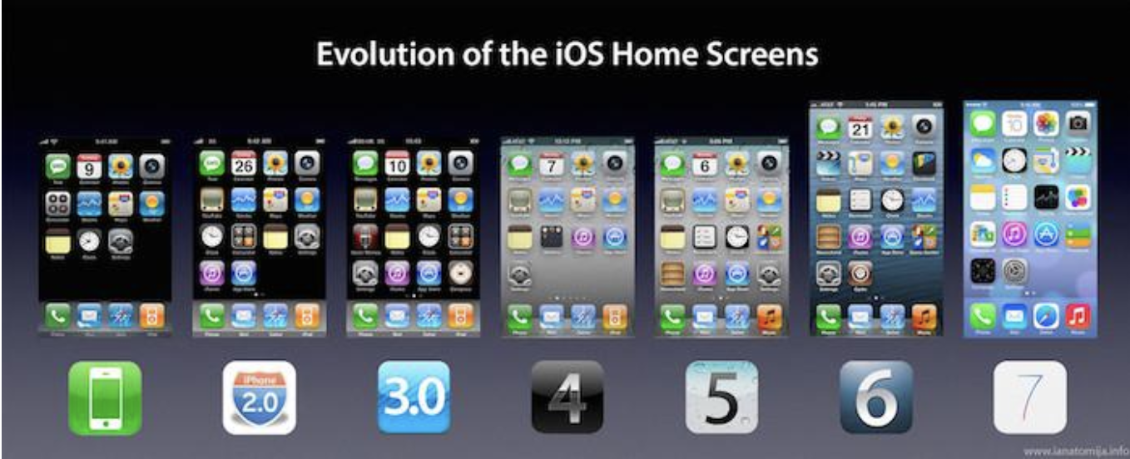

Hình 1. 1. Giao diện iOS qua các phiên bản

### 1.1.2 Kiến trúc của hệ điều hành ios

Kiến trúc của hệ điều hành IOS gồm có 4 lớp sau :

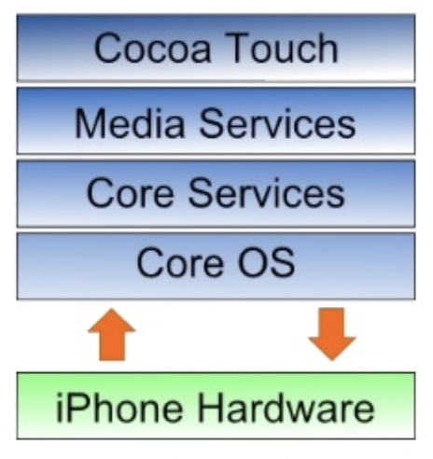

Hình 1. 2. Kiến trúc hệ điều hành ios

Lớp **Media** cung cấp cho hệ điều hành ios các dịch vụ đa phương tiện như âm thanh, video, hình ảnh, đồ hoạ, bao gồm một số thành phần sau[4][6] :

* Core Graphics Framework
* Quarfz Core Framework
* ES Framwork
* Audio
* Av Foundation Framework
* Core Audio Framework
* Open Audio Library
* Media Player Framework

Lớp **Core Services** cung cấp một số dịch vụ cơ bản cho hệ điều hành và các lớp khác, bao gồm :

* Address book Framework
* Core data Framework
* Core Foundation Framework
* Core Location Framework
* SQLite Library

Lớp **Core OS** cung cấp một số dịch vụ hệ thống như memory manager, netwoking, life system, … bao gồm :

* CFNetwork Framework
* Extenal Accessory Framework
* Security Framework
* System

Lớp **Cocoa touch** cung cấp các framework chung cho các lập trình viên phát triển ứng dụng, bao gồm :

* UIKit Framework
* Map Kit Framework
* Push Notification Service
* Message UI Framework
* Address Book UI Framework
* Game Kit Framework

### 1.1.3 Ưu điểm và nhược điểm

**Ưu điểm**:

* Nền tảng ổn định, ứng dụng có khả năng tương thích cao. Ứng dụng trên iOS có thể hoạt động mượt mà vì chỉ được tối ưu hóa cho các thiết bị của Apple.
* Độ tin cậy và bảo mật cao.
* Chu kỳ ra mắt là một năm vì vậy bạn sẽ yên tâm không phải chạy đua quá nhiều.
* Ứng dụng phong phú, chất lượng và cập nhật nhanh hơn khi có phiên bản mới.
* Do tính phổ biến cũng như không có nhiều loại kích cỡ khác nhau nên điện thoại iPhone được rất nhiều hãng sản xuất phụ kiện ưu ái

**Nhược điểm**:

* Không thể chạy nhiều ứng dụng cùng lúc trên màn hình.
* Trao đổi dữ liệu đều phải qua iTunes gây bất tiện và tốn thời gian vì đây là con đường duy nhất.
* Khả năng tuỳ chỉnh hạn chế.

## 1.2. Giới thiệu ngôn ngữ lập trình swift

### 1.2.1 Định nghĩa

* Vào thời điểm năm 2014 tại hội thảo WWDC (Apple Worldwide Developers Conference) thì phiên bản Swift đầu tiên đã được công bố bởi Apple. Và kể từ thời điểm ra mắt ngôn ngữ lập trình Swift luôn đứng đầu trong bảng xếp hạng [những ngôn ngữ lập trình phổ biến](https://teamvietdev.com/nhung-ngon-ngu-lap-trinh-noi-bat-nam-2018/) nhất (theo TIOBE).
* Swift ra đời giúp các lập trình viên dễ dàng dễ dàng tiếp cận và phát triển các ứng dụng trên nền tảng iOS và OS X bởi Swift là mã nguồn mở.
* Ngôn ngữ lập trình Swift được phát triển dựa trên cấu trúc của C và Objective-C
* Bởi vì “sinh sau đẻ muộn” nên Swift được thừa hưởng nhiều ưu điểm của các ngôn ngữ lập trình khác nhau.
* Swift có đầy đủ sức mạnh và những cải tiến của một ngôn ngữ lập trình hiện đại để có thể thay thế Objective-C.
* Swift còn được trang bị một tính năng khá hay, đó là Swift Playground.

### 1.2.2 Tại sao sử dụng ngôn ngữ Swift

* Swift là mã nguồn mở.
* giúp phát triển các ứng dụng iOS và macOS.
* Swift nhằm thay thế cho các ngôn ngữ dựa trên C (C, C ++ và Objective-C) giúp xây dựng ứng dụng nhẹ, nhanh và hiệu năng xử lý tốt hơn.
* Swift xây dựng dựa trên C và Objective-C nên nếu đã từng học qua một trong hai ngôn ngữ này sẽ dễ dàng tiếp cận.
* Swift với cú pháp đơn giản, dễ hiểu giúp phát triển ứng dụng nhanh và dễ dàng hơn.
* Swift sử dụng các mẫu lập trình an toàn hơn. [5]

### 1.2.3 Ưu điểm và nhược điểm

**Ưu điểm**:

* Swift chạy nhanh hơn, tương đương với C++.
* Swift dễ đọc và dễ học (cú pháp hoàn toàn mới, ngắn gọn hơn rất nhiều).
* Các file trong Swift thống nhất nên việc bảo trì code đơn giản hơn.
* Compiler của Swift làm việc tốt và hiệu quả.
* Swift không sử dụng con trỏ giúp cho code an toàn hơn, và giúp lập trình viên lược bỏ phần khái niệm khó nhằn về con trỏ.
* Swift quản lý bộ nhớ tốt hơn.
* Swift là mã nguồn mở: Lập trình viên có thể xem được mã nguồn, chỉnh sửa, vá lỗi.

**Nhược điểm**:

* Nhiều qui tắc khi khởi tạo, lựa chọn kiểu optional khiến cho lập trình viên bối rối.
* Một lượng lớn các project, phần mềm trước đó đều viết bằng Objective C.

# CHƯƠNG II : GIỚI THIỆU VỀ BỘ CÔNG CỤ XCODE VÀ IOS SIMULATOR

## 2.1. Tìm hiểu về bộ công cụ Xcode

### 2.1.1 Giới thiệu Xcode

Phần mềm Xcode là một IDE tích hợp các công cụ phát triển phần mềm do Apple phát triển và cung cấp cho các lập trình viên để phát triển các ứng dụng cho các thiết bị chạy hệ điều hành của Apple (Mac OS, iOS). Xuất hiện lần đầu tiên năm 2003, phiên bản mới nhất hiện nay của Xcode là bản Xcode 5.0 và được miễn phí trên Mac App Store cho người dùng Mac OS X Lion và OS X Mountain Lion. Trình biên dịch của Xcode gọi là Apple LLVM Compiler. Trình biên dịch này hỗ trợ các ngôn ngữ lập trình như C, C++, Objective-C, Objective-C++, Java, AppleScript, Python và Ruby …

 Xcode còn tích hợp cả máy ảo (Simulation) để cho các lập trình viên thử nghiệm các sản phẩm không cần thiết bị thật và môi trường SandBox để kiểm tra các mua bán (in game purchase). Xcode là công cụ dễ dàng và đơn giản nhất để bạn phát triển một phần mềm Iphone hay Ipad.

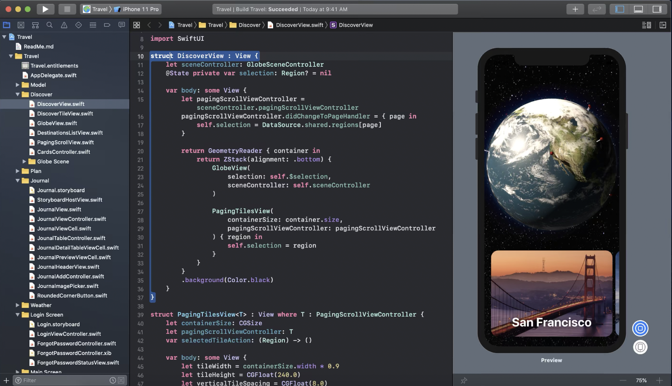

Hình 2. 1. Phần mềm xcode

### 2.1.2 Một số đặc điểm Xcode

Giao diện làm việc của Xcode gồm có 5 phần chính : Toolbar, Editor area, Navigator area, Debug area, Utility area.

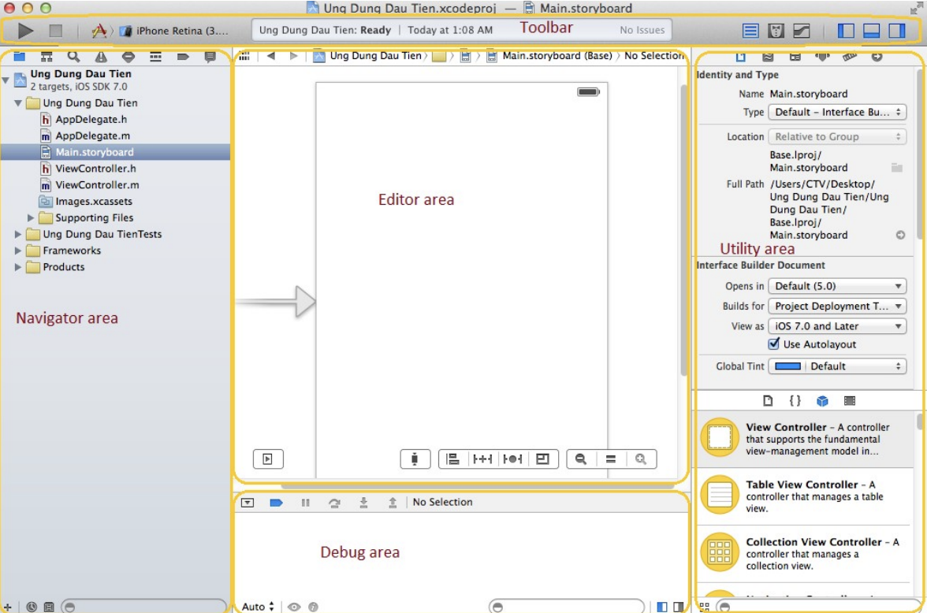

Hình 2. 2. Giao diện xcode

* **Debug area**: đây là vùng hỗ trợ người dùng trong quá trình debug lỗi của chương trình.
* **Toolbar area**: vùng chứa các công cụ tiện ích giúp người dùng có thể đơn giản trong việc chạy, debug ứng dụng, lựa chọn iOS Simulator, đóng mở các vùng khác.
* **Editor area**: vùng để thiết kế giao diện, viết và chỉnh sửa code của chương trình.
* **Utility area**: vùng này cho phép người dùng tùy chỉnh các tham số, giá trị của các đối tượng trên giao diện, cũng như cho phép kéo thả và sử dụng các đối tượng có sẵn của Xcode như Button, Label, Slider, … hay các đoạn code mẫu (If, Switch, …) vào trong project.
* **Navigator area**: cung cấp một cách nhìn trực quan, tiện lợi cho việc quản lý ứng dụng, xem thông báo lỗi, tìm kiếm một đoạn code trong chương trình hay kiểm tra mức độ hoạt động của RAM, CPU khi chạy ứng dụng, …

Xcode cũng cung cấp một chế độ gỡ lỗi thông minh hỗ trợ người dùng trong việc phát hiện lỗi, cảnh báo lỗi. Xcode còn có tính năng sửa chữa các lỗi tự động. Trong nhiều trường hợp Xcode sẽ không chỉ báo cáo một lỗi nó sẽ trình bày một giải pháp tốt để khắc phục lỗi bằng cách nhấp chuột vào lỗi để sửa chữa. Ví dụ như thêm một dấu chấm phẩy còn thiếu … Một phím tắt ngay lập tức sẽ sửa chữa lỗi và cho phép người dùng tiếp tục viết ứng dụng.

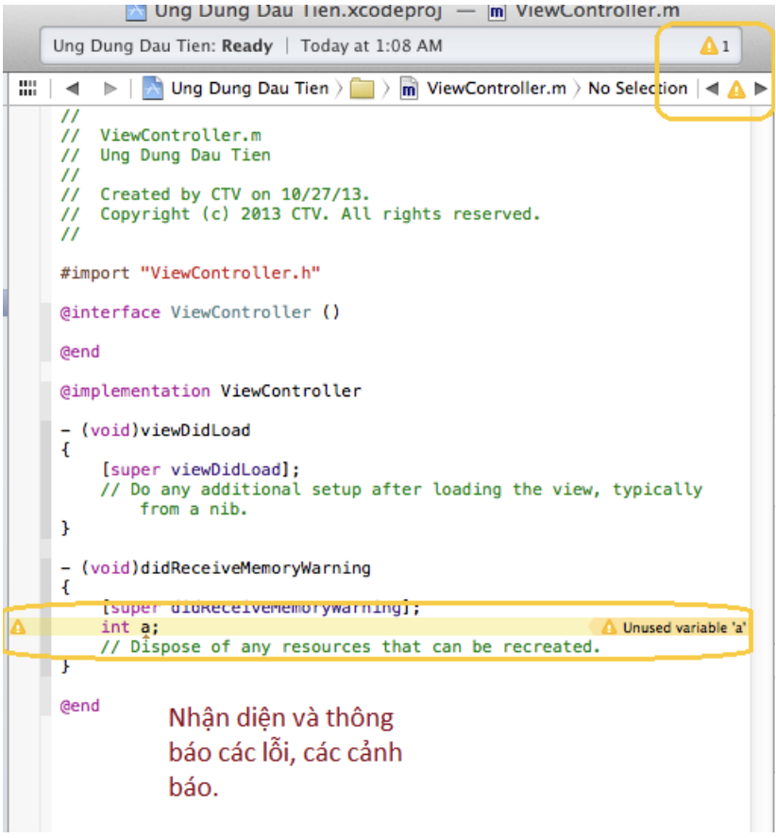

Hình 2. 3. Xcode nhận diện và cảnh báo

Hơn thế nữa, kèm theo Xcode là một bộ tài liệu hướng dẫn từng bước, chi tiết và tiện lợi nhằm hỗ trợ người dùng trong việc lập trình. Trong quá trình viết ứng dụng, nếu bạn muốn tìm hiểu thêm một đối tượng, bạn có thể sử dụng tới bộ tài liệu này để có được hướng dẫn, ví dụ minh họa dễ hiểu.

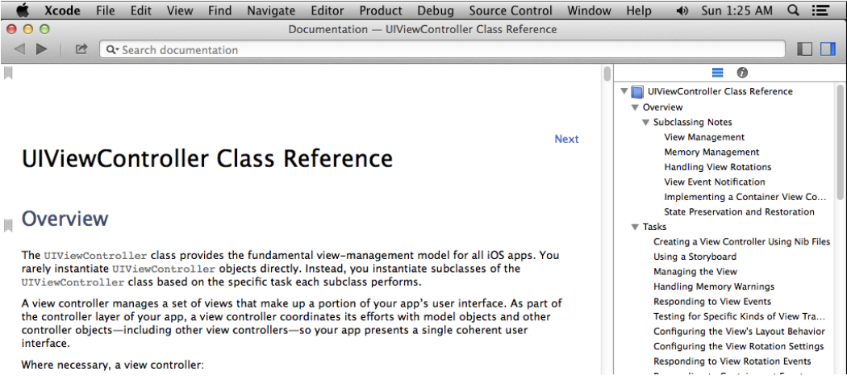

Hình 2. 4. Bộ tài liệu hướng dẫn kèm theo Xcode

IDE trong Xcode cung cấp nhiều công cụ và tính năng giúp người dùng dễ dàng lập trình hơn nhiều. Một trong những tính năng là mã Sense hiển thị một danh sách popup, hiển thị các lớp và các thành viên sẵn có, chẳng hạn như phương thức, thuộc tính.

Xcode hoạt động trên một cửa sổ đơn. Trong Xcode các cửa sổ sử dụng để thực hiện các nhiệm vụ như thiết kế giao diện hay viết code đều diễn ra trên một cửa sổ duy nhất.

### 2.1.3 Ưu điểm và nhược điểm

**Ưu điểm** :

* Sử dụng IB chính là cách ngắn nhất và đơn giản nhất để chương trình không chứa những lỗi sai và nhanh chóng thuận lợi hơn rất nhiều so với việc viết Code bằng tay.
* Nhanh chóng nếu làm form với số lượng ít.
* Hạn chế tối đa số lượng code phải đánh vào.
* Trực quan dễ sử dụng, làm quen dễ dàng.

**Nhược điểm** :

* Không sử dụng được ở những form động (dynamicform) những form mà sự biến đổi dựa trên những thông số truyền vào.
* Chậm nếu phải làm rất nhiều form.

## 2.2. Tìm hiểu về IOS Simulator

### 2.2.1 Giới thiệu về Simulator

IOS Simulator là một phần trong bộ công cụ kèm theo của phần mềm Xcode. iOS Simulator chứa iOS SDK cho phép bạn chạy trên Mac OS để giả lập môi trường iPhone, iPad nhằm phục vụ cho việc kiểm tra và tìm lỗi của ứng dụng được viết ra trước khi kiểm thử ứng dụng trên thiết bị thật.[6]

IOS Simualtor cho phép cài đặt mô phỏng nhiều thiết bị iOS khác nhau như iPhone, iPhone Rentina, iPad, iPad Rentina … với nhiều phiên bản iOS SDK khác nhau như 6.0, 6.1, 7.0 … Do đó người lập trình có thể dễ dàng xây dựng và kiểm thử ứng dụng của mình dành cho phiên bản iOS mới (iOS 7) cũng như trên phiên bản iOS cũ (iOS 6.1, iOS 6.0, iOS 5). Với iOS Simulator, người dùng có thể kiểm thử ứng dụng của mình về thiết kế giao diện, về tính năng của ứng dụng, từ đó có thể khắc phục các lỗi phát sinh, tối ưu hóa ứng dụng trước khi bạn đem ứng dụng lên thiết bị thật. iOS Simulator có thể chạy chung với phần mềm Xcode hoặc chạy độc lập đều được. Người dùng có thể tương tác với iOS Simulator thông qua bàn phím, chuột để nhập dữ liệu cũng như điều khiển các sự kiện của người dùng.

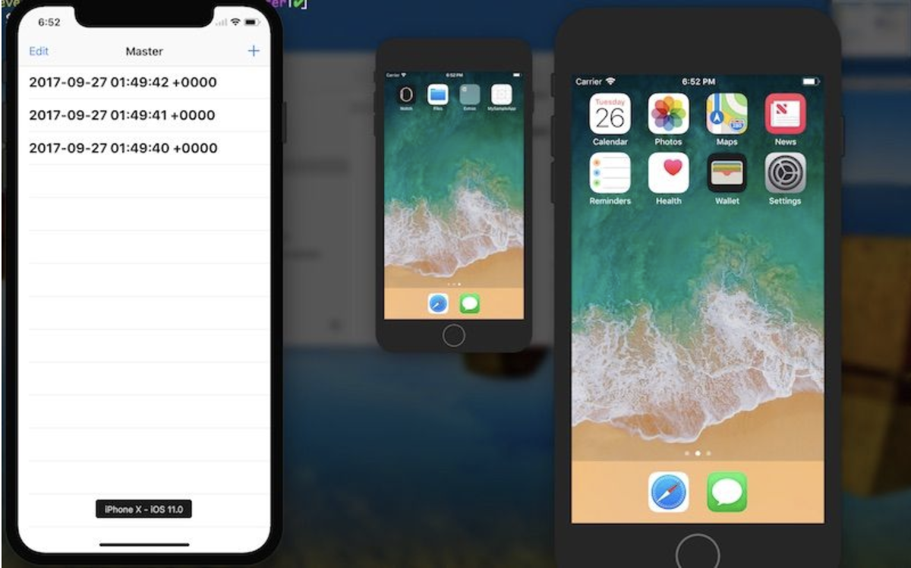

Hình 2. 5. IOS Simulator

Có một số nhỏ khác nhưng hữu ích tinh chỉnh để Simulator mà Apple đã giới thiệu. Một là bạn có thể giữ phím Option để đóng cửa sổ Simulator nhưng vẫn giữ nó chạy dưới nền. Bạn cũng có thể bắt đầu Simulator từ dòng lệnh, hữu ích cho các công cụ kiểm tra và phân phối tự động.

Các nhà phát triển cũng có thể ghi lại video của Simulators, ngoài việc chụp màn hình, rất hữu ích cho việc đưa lên App Store[6] .

Cuối cùng nhưng không kém phần quan trọng, các nhà phát triển có thể thử nghiệm trên các thiết bị thực không còn cần phải cắm thiết bị của họ một cách vật lý. Apple giờ đây cho phép các nhà phát triển build và debuging iOS và các thiết bị Apple TV không dây, với một tính năng gọi là Network Debugging.

### 2.2.2 Một số hạn chế của ios Simulator

Mặc dù iOS Simulator rất hữu ích trong việc kiểm thử ứng dụng trước khi đưa lên thiết bị thật, tuy nhiên bản thân iOS Simulator vẫn còn một số hạn chế nhất định. Đối với phần cứng, iOS Simulator vẫn còn khiếm khuyết ở một số điểm như không có camera, không có microphone, … Ngoài ra còn một số framework không được hỗ trợ như Media player, Messenger UI.

# CHƯƠNG III: ỨNG DỤNG SECRET VAULT TRÊN HỆ ĐIỀU HÀNH IOS

## 3.1. Sơ đồ mô tả chức năng dự án

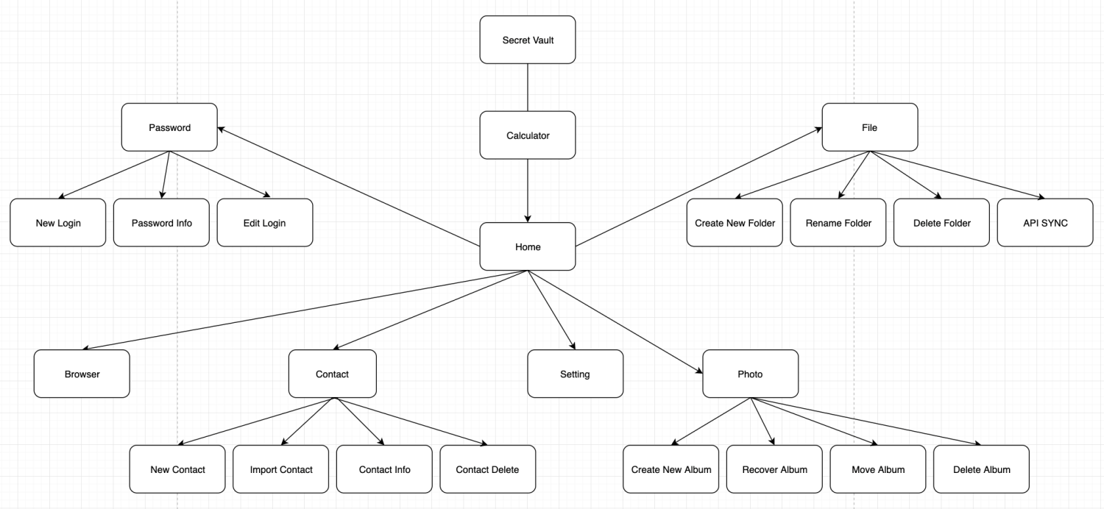

Hình 3. 1. Sơ đồ chức năng

Bảng 3. 1. Bảng mô tả các chỉ mục trong phần mềm Secret Vault

|  |  |  |
| --- | --- | --- |
| STT | Tên | Ý nghĩa |
| 1 | Calculator | Giao diện máy tính, vừa chức năng tính toán vừa dùng để user đăng nhập. |
| 2 | Home | Màn hình giao diện chứa các chức năng chính của app. |
| 3 | Password keeper | Note lại những tài khoản người dùng cần lưu trữ. |
| 4 | New Password | Thêm mới Note. |
| 5 | Password Info | Xem thông tin nội dung đã note lại. |
| 6 | Password Edit | Sửa thông tin nội dung note. |
| 7 | Password Delete | Xoá nội dung note. |
| 8 | Contact | Màn hình custom giao diện danh bạ. |
| 9 | New Contact | Thêm mới contact. |
| 10 | Import Contact | Dùng thư viện, import danh bạ trên ios. |
| 11 | Contact Info | Xem thông tin người liên hệ. |
| 12 | Contact Delete | Xóa một hoặc nhiều người liên hệ. |
| 13 | Contact Edit | Sửa thông tin người liên hệ. |
| 14 | Setting | Dùng để cài đặt một số chức năng ngoài của app |
| 15 | Reset password | Dùng để đặt lại mật khẩu tại màn hình Caculator. |
| 16 | Remove Ads | Dùng để mua sản phẩm và xóa quảng cáo. |
| 17 | Restore Purchase | Dùng những tài khoản đã mua sản phẩm trước đó và khôi phục lại. |
| 18 | Rate on Review | Review app ở trên appstore. |
| 19 | Feedback | Gửi phản hồi về mail của công ty. |
| 20 | Share app | Chia sẽ ứng dụng qua các trang mạng xã hội. |
| 21 | Privacy policy | Đọc các chính sách của app. |
| 22 | Browser | Custom browser giống như safari và chạy ở chế độ ẩn danh. |
| 23 | Photo Vault | Dùng để tạo các album lưu trữ hình ảnh. |
| 24 | New Album | Thêm Album mới. |
| 25 | Rename Album | Thay đổi tên Album. |
| 26 | Delete Album | Xóa Album. |
| 27 | Add Photo Libary | Thêm hình ảnh từ dưới thư viện trong máy lên ứng dụng. |
| 28 | Add Photo Camera | Thêm hình ảnh từ camera chụp được lên ứng dụng |
| 29 | Delete Photo | Xóa hình ảnh. |
| 30 | Move Photo | Di chuyển hình ảnh từ trong album này sang album khác. |
| 31 | Recover Photo | Di chuyển hình ảnh từ ứng dụng quay trở lại thư viện |
| 32 | FileImport | Dùng để tạo folder và lưu trữ ảnh, video, nhạc,… |
| 33 | New Folder | Thêm mới Folder. |
| 34 | Rename Folder | Thay đổi tên của folder. |
| 35 | Delete Folder | Xóa folder. |
| 36 | Add from Dropxbox | Download các file từ dropbox. |
| 37 | Add from Google Drive | Download các file từ google drive. |
| 38 | Add from One Drive | Download các file từ One Drive. |
| 39 | Wifi transfer | Cho phép chuyển dữ liệu từ máy này sang máy bên kia thông qua chung một mạng wifi. |
| 40 | Edit file | Cho phép sửa tên file, share file qua các ứng dụng khác. |
| 41 | Read file | Cho phép ứng dụng có thể đọc các file nhạc, ảnh, video, doc, pdf và giải nén các file zip và rar. |

## 3.2. Usecase và đặc tả Usecase

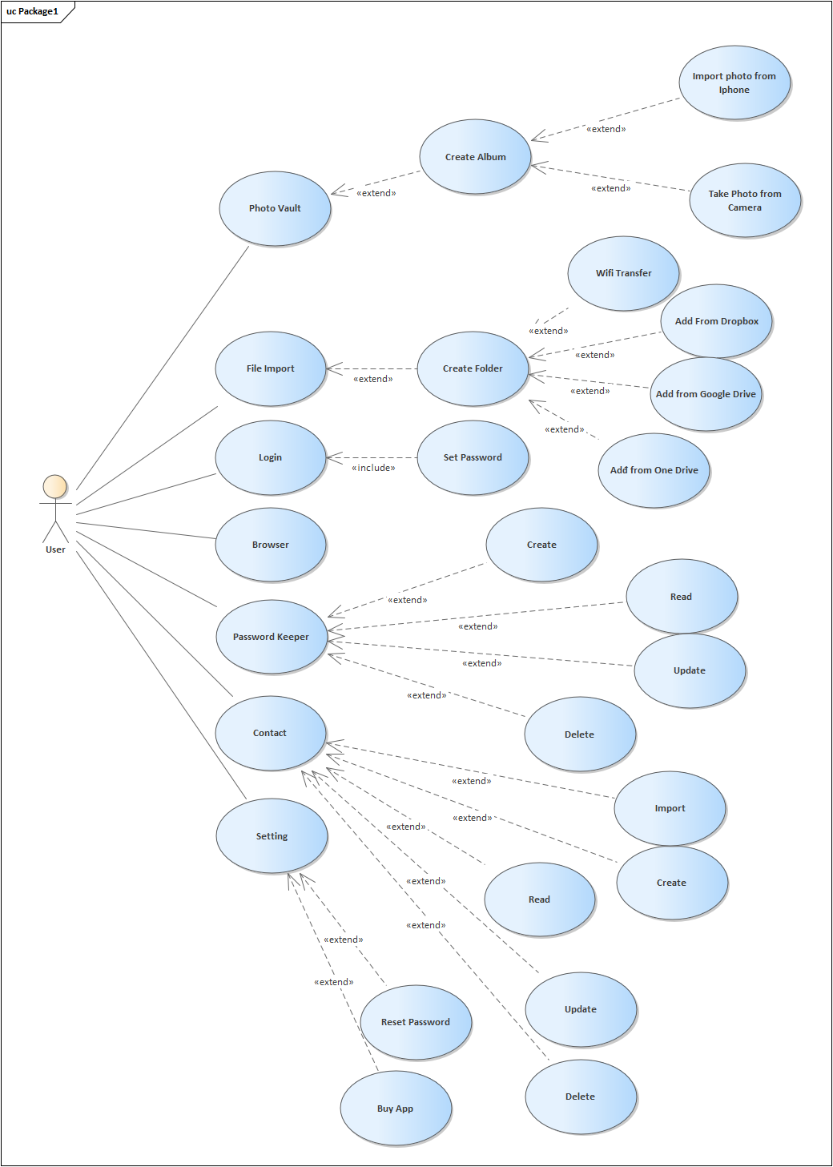

Hình 3. 2. Use case Diagram

### 3.2.1 Đặc tả usecase

Bảng 3. 2. Đặc tả usecase

|  |  |  |
| --- | --- | --- |
| System Functions | Main Use Cases | Use Case # |
| Đăng nhập | | |
|  | Login | UC_1.1 |
|  | Set Password | UC_1.2 |
| Browser | | |
|  | Mở Browser | UC_2.1 |
| Password Keeper | | |
|  | Thêm Password Keeper | UC_3.1 |
|  | Sửa Password Keeper | UC_3.2 |
|  | Xóa Password Keeper | UC_3.3 |
| Contact | | |
|  | Import Contact | UC_4.1 |
|  | Thêm Contact | UC_4.2 |
|  | Sửa Contact | UC_4.3 |
|  | Xóa Contact | UC_4.4 |
| Photo Vault | | |
|  | Thêm Album | UC_5.1 |
|  | Sửa Album | UC_5.2 |
|  | Xóa Album | UC_5.3 |
|  | Import ảnh vào Album | UC_5.4 |
|  | Thêm ảnh vào Album bằng cách chụp Camera | UC_5.5 |
| File Import | | |
|  | Thêm Folder | UC_6.1 |
|  | Sửa Folder | UC_6.2 |
|  | Xóa Folder | UC_6.3 |
|  | Thêm File bằng Wifi Transfer | UC_6.4 |
|  | Thêm File bằng One Drive | UC_6.5 |
|  | Thêm File bằng Google Drive | UC_6.6 |
|  | Thêm File bằng DropBox | UC_6.7 |
| Setting | | |
|  | Reset Password | UC_7.1 |
|  | Remove Ads | UC_7.2 |
|  | Restore Purchase | UC_7.3 |
|  | Rate App | UC_7.4 |

### 3.2.2 Functional Requirement one

Bảng 3. 3. Usecase Login

|  |  |
| --- | --- |
| Use Case ID | UC_1.1 |
| Tên | Login |
| Mục tiêu | Truy cập vào màn hình home của ứng dụng |
| Actors | user |
| Điều kiện trước | Khởi động phần mềm |
| Điều kiện sau |  |
| Main Flow | 1. Người dùng khởi động phần mềm. 2. Form máy tính được hiển thị. 3. Nếu người dùng lần đầu tiên truy cập vào app thì sẽ có bước cài đặt mật khẩu. 4. Nhập mật khẩu của mình và bấm phím ‘%” 5. Màn hình sẽ tự động chuyển vào màn hình home. |
| Exception | Nếu như sai mật khẩu thì màn hình sẽ thực hiện phép tình như một chiếc máy tính thông thường. |
| Open Issues | N/A |

Bảng 3. 4. Usecase set Password

|  |  |
| --- | --- |
| Use Case ID | UC_1.2 |
| Tên | Set Password |
| Mục tiêu | Cài đặt mật khẩu cho ứng dụng ở lần đầu truy cập vào app. |
| Actors | user |
| Điều kiện trước | Khởi động phần mềm |
| Điều kiện sau |  |
| Main Flow | 1. Người dùng khởi động phần mềm. 2. Form máy được hiển thị. 3. Người dùng nhập mật khẩu là các số bằng các phím trên màn hình và nhấm button ‘%’ để tiến hành đặt mật khẩu cho app. |
| Exception |  |
| Open Issues | N/A |

Bảng 3. 5. Usecase mở Browser

|  |  |
| --- | --- |
| Use Case ID | UC_2.1 |
| Tên | Mở Browser |
| Mục tiêu | Mở Browser để truy cập web |
| Actors | user |
| Điều kiện trước | Khởi động phần mềm và đã truy cập vào màn hình home |
| Điều kiện sau |  |
| Main Flow | 1. Từ màn hình home chọn tính năng Browser. |
| Exception |  |
| Open Issues | N/A |

Bảng 3. 6. Usecase thêm Password Keeper

|  |  |
| --- | --- |
| Use Case ID | UC_3.1 |
| Tên | Thêm Password Keeper |
| Mục tiêu | Lưu trữ những thông tin, ghi chú |
| Actors | user |
| Điều kiện trước | Khởi động phần mềm và đã truy cập vào màn hình home |
| Điều kiện sau |  |
| Main Flow | 1. Từ màn hình home chọn tính năng Password keeper. 2. Chọn vào Button Add. 3. Nhập đầy đủ thông tin và nhấn button Save |
| Exception |  |
| Open Issues | N/A |

Bảng 3. 7. Usecase sửa Password Keeper

|  |  |
| --- | --- |
| Use Case ID | UC_3.2 |
| Tên | Sửa Password Keeper |
| Mục tiêu | Sửa những lưu trữ những thông tin, ghi chú ở trước đó |
| Actors | user |
| Điều kiện trước | Khởi động phần mềm và đã truy cập vào màn hình home |
| Điều kiện sau |  |
| Main Flow | 1. Từ màn hình home chọn tính năng Password keeper. 2. Chọn vào mục cần sửa. 3. Nhập đầy đủ thông tin và nhấn button Save |
| Exception |  |
| Open Issues | N/A |

Bảng 3. 8. Usecase xóa Password Keeper

|  |  |
| --- | --- |
| Use Case ID | UC_3.3 |
| Tên | Xóa Password Keeper |
| Mục tiêu | Xóa những lưu trữ những thông tin, ghi chú ở trước đó |
| Actors | user |
| Điều kiện trước | Khởi động phần mềm và đã truy cập vào màn hình home |
| Điều kiện sau |  |
| Main Flow | 1. Từ màn hình home chọn tính năng Password keeper. 2. Chọn vào button Edit. 3. Chọn vào những mục muốn xóa. 4. Chọn nút Delete |
| Exception |  |
| Open Issues | N/A |

Bảng 3. 9. Usecase Import Contact

|  |  |
| --- | --- |
| Use Case ID | UC_4.1 |
| Tên | Import Contact |
| Mục tiêu | Lưu trữ thông tin danh bạ contact |
| Actors | user |
| Điều kiện trước | Khởi động phần mềm và đã truy cập vào màn hình home |
| Điều kiện sau |  |
| Main Flow | 1. Từ màn hình home chọn tính năng Contact. 2. Chọn vào Button Add. 3. Chọn mục Import. 4. Màn hình danh bạ có sẵn trong máy hiện lên. 5. Chọn những contact muốn import. 6. Chọn button Import. |
| Exception |  |
| Open Issues | N/A |

Bảng 3. 10. Usecase thêm Contact

|  |  |
| --- | --- |
| Use Case ID | UC_4.2 |
| Tên | Thêm Contact |
| Mục tiêu | Lưu trữ thông tin danh bạ contact |
| Actors | user |
| Điều kiện trước | Khởi động phần mềm và đã truy cập vào màn hình home |
| Điều kiện sau |  |
| Main Flow | 1. Từ màn hình home chọn tính năng Contact. 2. Chọn vào Button Add. 3. Chọn mục Add. 4. Nhập thông tin của contact. 5. Chọn button Add. |
| Exception |  |
| Open Issues | N/A |

Bảng 3. 11. Usecase sửa Contact

|  |  |
| --- | --- |
| Use Case ID | UC_4.3 |
| Tên | Sửa Contact |
| Mục tiêu | Sửa những thông tin contact, ghi chú ở trước đó |
| Actors | user |
| Điều kiện trước | Khởi động phần mềm và đã truy cập vào màn hình home |
| Điều kiện sau |  |
| Main Flow | 1. Từ màn hình home chọn tính năng Contact. 2. Chọn vào Contact muốn sửa 3. Nhập thông tin. 4. Chọn Button Save. |
| Exception |  |
| Open Issues | N/A |

Bảng 3. 12. Usecase xóa Password Keeper

|  |  |
| --- | --- |
| Use Case ID | UC_4.5 |
| Tên | Xóa Password Keeper |
| Mục tiêu | Xóa những lưu trữ những thông tin, ghi chú ở trước đó |
| Actors | user |
| Điều kiện trước | Khởi động phần mềm và đã truy cập vào màn hình home |
| Điều kiện sau |  |
| Main Flow | 1. Từ màn hình home chọn tính năng Contact. 2. Button Edit 3. Chọn Contact muốn xóa. 4. Chọn button Delete |
| Exception |  |
| Open Issues | N/A |

Bảng 3. 13. Usecase thêm Album

|  |  |
| --- | --- |
| Use Case ID | UC_5.1 |
| Tên | Thêm Album |
| Mục tiêu | Tạo folder Album |
| Actors | user |
| Điều kiện trước | Khởi động phần mềm và đã truy cập vào màn hình home |
| Điều kiện sau |  |
| Main Flow | 1. Từ màn hình Home chọn vào chức năng SecretVault 2. Chọn mục Photo Vault 3. Chọn button Add 4. Nhập tên Album 5. Chọn Button OK |
| Exception |  |
| Open Issues | N/A |

Bảng 3. 14. Usecase sửa Album

|  |  |
| --- | --- |
| Use Case ID | UC_5.2 |
| Tên | Sửa Album |
| Mục tiêu | Sửa tên của Album |
| Actors | user |
| Điều kiện trước | Khởi động phần mềm và đã truy cập vào màn hình home |
| Điều kiện sau |  |
| Main Flow | 1. Từ màn hình Home chọn vào chức năng SecretVault 2. Chọn mục Photo Vault 3. Chọn button Edit 4. Chọn album muốn sửa 5. Chọn rename 6. Đổi tên và chọn OK |
| Exception |  |
| Open Issues | N/A |

Bảng 3. 15. Usecase xóa Album

|  |  |
| --- | --- |
| Use Case ID | UC_5.3 |
| Tên | Xóa Album |
| Mục tiêu | Xóa Album |
| Actors | user |
| Điều kiện trước | Khởi động phần mềm và đã truy cập vào màn hình home |
| Điều kiện sau |  |
| Main Flow | 1. Từ màn hình Home chọn vào chức năng SecretVault 2. Chọn mục Photo Vault 3. Chọn button Edit 4. Chọn album muốn sửa 5. Chọn Delete 6. chọn OK |
| Exception |  |
| Open Issues | N/A |

Bảng 3. 16. Usecase Import ảnh vào Album

|  |  |
| --- | --- |
| Use Case ID | UC_5.4 |
| Tên | Import ảnh vào Album |
| Mục tiêu | Thêm ảnh vào Album |
| Actors | user |
| Điều kiện trước | Khởi động phần mềm và đã truy cập vào màn hình home |
| Điều kiện sau |  |
| Main Flow | 1. Từ màn hình Home chọn vào chức năng SecretVault 2. Chọn mục Photo Vault 3. Chọn Album muốn import 4. Chọn vào hình muốn import và bấm OK |
| Exception |  |
| Open Issues | N/A |

Bảng 3. 17. Usecase Import ảnh vào Album

|  |  |
| --- | --- |
| Use Case ID | UC_5.5 |
| Tên | Import ảnh vào Album |
| Mục tiêu | Thêm ảnh vào Album |
| Actors | user |
| Điều kiện trước | Khởi động phần mềm và đã truy cập vào màn hình home |
| Điều kiện sau |  |
| Main Flow | 1. Từ màn hình Home chọn vào chức năng SecretVault. 2. Chọn mục Photo Vault. 3. Chọn Album muốn import. 4. Chọn vào Button có icon hình máy ảnh. 5. Máy ảnh hiện lên bấm chụp ảnh. 6. Chọn take photo để đưa ảnh vào album. |
| Exception |  |
| Open Issues | N/A |

Bảng 3. 18. Usecase thêm Folder

|  |  |
| --- | --- |
| Use Case ID | UC_6.1 |
| Tên | Thêm Folder |
| Mục tiêu | Tạo folder |
| Actors | user |
| Điều kiện trước | Khởi động phần mềm và đã truy cập vào màn hình home |
| Điều kiện sau |  |
| Main Flow | 1. Từ màn hình Home chọn vào chức năng SecretVault 2. Chọn mục File Import 3. Chọn button Add 4. Nhập tên Folder 5. Chọn Button OK |
| Exception |  |
| Open Issues | N/A |

Bảng 3. 19. Usecase sửa Folder

|  |  |
| --- | --- |
| Use Case ID | UC_6.2 |
| Tên | Sửa Folder |
| Mục tiêu | Sửa tên của folder |
| Actors | user |
| Điều kiện trước | Khởi động phần mềm và đã truy cập vào màn hình home |
| Điều kiện sau |  |
| Main Flow | 1. Từ màn hình Home chọn vào chức năng SecretVault 2. Chọn mục File Import 3. Chọn button Edit 4. Chọn folder muốn sửa 5. Chọn rename 6. Đổi tên và chọn OK |
| Exception |  |
| Open Issues | N/A |

Bảng 3. 20. Usecase xóa Folder

|  |  |
| --- | --- |
| Use Case ID | UC_6.3 |
| Tên | Xóa folder |
| Mục tiêu | Xóa folder |
| Actors | user |
| Điều kiện trước | Khởi động phần mềm và đã truy cập vào màn hình home |
| Điều kiện sau |  |
| Main Flow | 1. Từ màn hình Home chọn vào chức năng SecretVault 2. Chọn mục File Import 3. Chọn button Edit 4. Chọn folder muốn sửa 5. Chọn Delete 6. chọn OK |
| Exception |  |
| Open Issues | N/A |

Bảng 3. 21. Usecase thêm file bằng tính năng Wifi Transfer

|  |  |
| --- | --- |
| Use Case ID | UC_6.4 |
| Tên | Thêm File bằng tính năng Wifi Transfer |
| Mục tiêu | Thêm File vào folder |
| Actors | user |
| Điều kiện trước | Khởi động phần mềm và đã truy cập vào màn hình home |
| Điều kiện sau |  |
| Main Flow | 1. Từ màn hình Home chọn vào chức năng SecretVault 2. Chọn mục File Import 3. Chon Button Add 4. Chọn tính năng Wifi Transfer 5. Màn hình hiện lên một đường dẫn. 6. Truy cập vào đường dẫn ở thiết bị khác. 7. Upload file từ thiết bị khác vào trang web của đường dẫn. |
| Exception |  |
| Open Issues | N/A |

Bảng 3. 22.Usecase thêm file bằng tính năng One Drive

|  |  |
| --- | --- |
| Use Case ID | UC_6.5 |
| Tên | Thêm File bằng tính năng One Drive |
| Mục tiêu | Thêm File vào folder |
| Actors | user |
| Điều kiện trước | Khởi động phần mềm và đã truy cập vào màn hình home |
| Điều kiện sau |  |
| Main Flow | 1. Từ màn hình Home chọn vào chức năng SecretVault 2. Chọn mục File Import 3. Chon Button Add 4. Chọn tính năng OneDrive 5. Màn hình hiện lên form đăng nhập. 6. Đăng nhập bằng tài khoản OneDrive 7. Chọn file muốn download và nhấn download. |
| Exception |  |
| Open Issues | N/A |

Bảng 3. 23. Usecase thêm file bằng tính năng Google Drive

|  |  |
| --- | --- |
| Use Case ID | UC_6.6 |
| Tên | Thêm File bằng tính năng Google Drive |
| Mục tiêu | Thêm File vào folder |
| Actors | user |
| Điều kiện trước | Khởi động phần mềm và đã truy cập vào màn hình home |
| Điều kiện sau |  |
| Main Flow | 1. Từ màn hình Home chọn vào chức năng SecretVault 2. Chọn mục File Import 3. Chon Button Add 4. Chọn tính năng Google Drive 5. Màn hình hiện lên form đăng nhập. 6. Đăng nhập bằng tài khoản Google Drive 7. Chọn file muốn download và nhấn download. |
| Exception |  |
| Open Issues | N/A |

Bảng 3. 24. Usecase thêm file bằng tính năng Dropbox

|  |  |
| --- | --- |
| Use Case ID | UC_6.7 |
| Tên | Thêm File bằng tính năng Dropbox |
| Mục tiêu | Thêm File vào folder |
| Actors | user |
| Điều kiện trước | Khởi động phần mềm và đã truy cập vào màn hình home |
| Điều kiện sau |  |
| Main Flow | 1. Từ màn hình Home chọn vào chức năng SecretVault 2. Chọn mục File Import 3. Chon Button Add 4. Chọn tính năng Dropbox 5. Màn hình hiện lên form đăng nhập. 6. Đăng nhập bằng tài khoản Dropbox 7. Chọn file muốn download và nhấn download. |
| Exception |  |
| Open Issues | N/A |

Bảng 3. 25. Usecase reset Password

|  |  |
| --- | --- |
| Use Case ID | UC_7.1 |
| Tên | Reset Password |
| Mục tiêu | Đặt lại mật khẩu của app |
| Actors | user |
| Điều kiện trước | Khởi động phần mềm và đã truy cập vào màn hình home |
| Điều kiện sau |  |
| Main Flow | 1. Từ màn hình Home chọn vào chức năng SecretVault 2. Chọn mục Setting 3. Chọn Reset Password 4. Màn hình sẽ quay trở về màn hình máy tính đầu tiên đăng nhập 5. Tiến hành đặt lại mật khẩu. |
| Exception |  |
| Open Issues | N/A |

Bảng 3. 26. Usecase Remove Ads

|  |  |
| --- | --- |
| Use Case ID | UC_7.2 |
| Tên | Remove Ads |
| Mục tiêu | Xóa quảng cáo |
| Actors | user |
| Điều kiện trước | Khởi động phần mềm và đã truy cập vào màn hình home |
| Điều kiện sau |  |
| Main Flow | 1. Từ màn hình Home chọn vào chức năng SecretVault 2. Chọn mục Setting 3. Chọn Remove Ads 4. Đăng nhập bằng tài khoản Apple ID và mua app |
| Exception |  |
| Open Issues | N/A |

Bảng 3. 27. Usecase restore Purchase

|  |  |
| --- | --- |
| Use Case ID | UC_7.3 |
| Tên | Restore Purchase |
| Mục tiêu | Xóa quảng cáo |
| Actors | user |
| Điều kiện trước | Khởi động phần mềm và đã truy cập vào màn hình home |
| Điều kiện sau |  |
| Main Flow | 1. Từ màn hình Home chọn vào chức năng SecretVault 2. Chọn mục Setting 3. Chọn Restore Purchas 4. Đăng nhập bằng tài khoản Apple ID và mua app |
| Exception |  |
| Open Issues | N/A |

Bảng 3. 28. Usecase rate App

|  |  |
| --- | --- |
| Use Case ID | UC_7.4 |
| Tên | Rate App |
| Mục tiêu | Đánh giá app |
| Actors | user |
| Điều kiện trước | Khởi động phần mềm và đã truy cập vào màn hình home |
| Điều kiện sau |  |
| Main Flow | 1. Từ màn hình Home chọn vào chức năng SecretVault 2. Chọn mục Setting 3. Chọn Rate on App 4. Đăng nhập bằng tài khoản Apple ID và đánh giá app |
| Exception |  |
| Open Issues | N/A |

## 3.3. Sequence Diagram

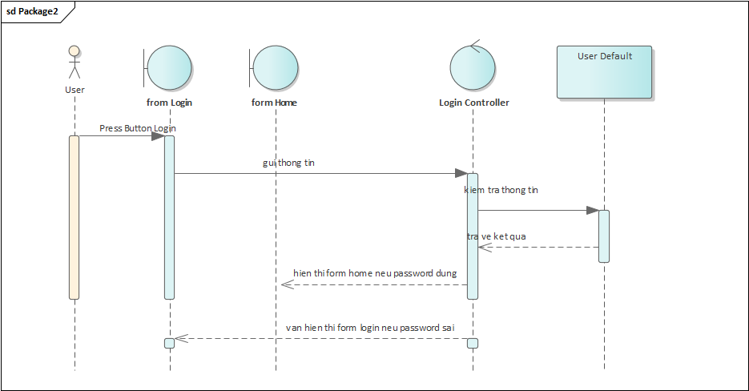

Hình 3. 3. Sequence Diagram Login

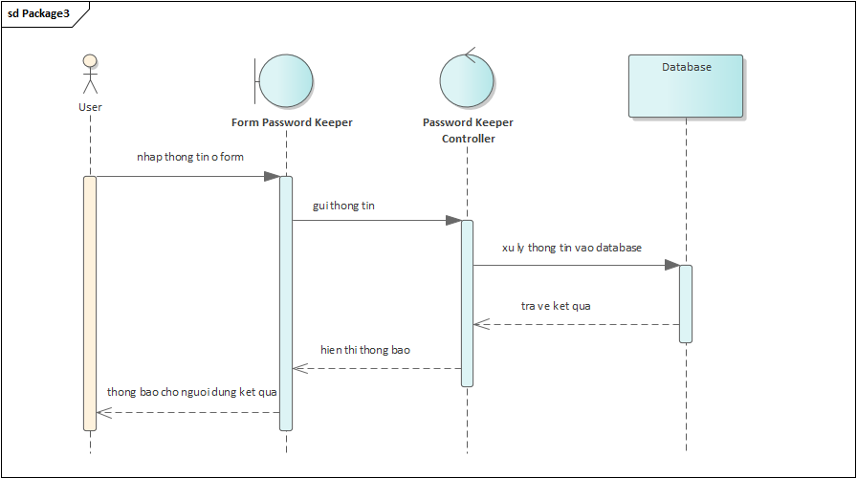

Hình 3. 4. Sequence Diagram Thêm Password Keeper

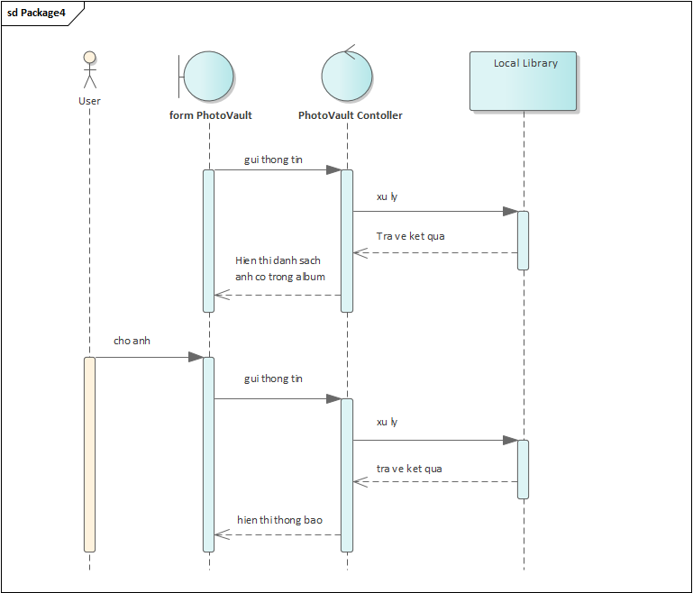

Hình 3. 5. Sequence Diagram Import ảnh từ thư viện vào ứng dụng

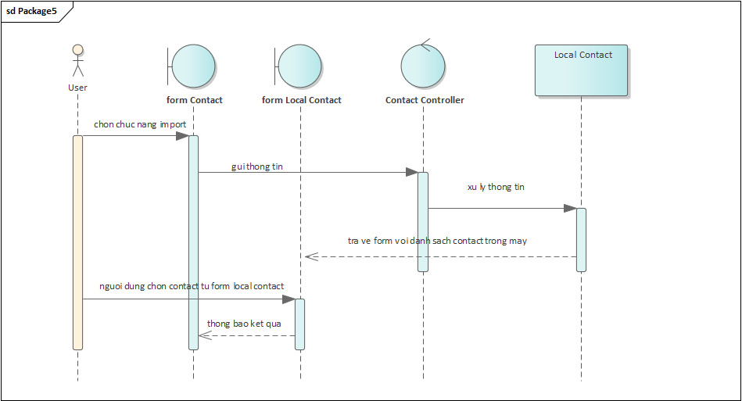

Hình 3. 6. Sequence Diagram Import contact từ điện thoại

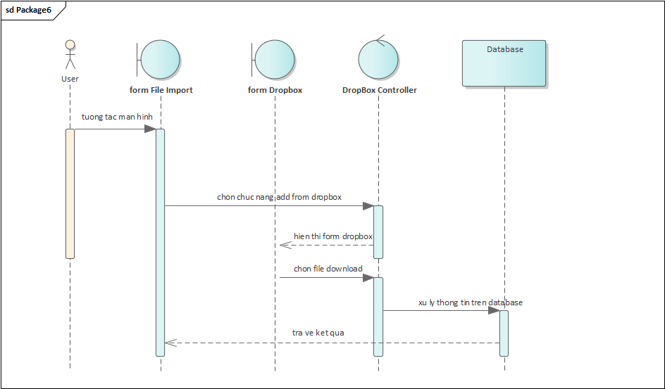

Hình 3. 7. Sequence diagram download file từ dropbox

## 3.4. Các thư viện dùng trong ứng dụng

### 3.4.1 Cơ sở dữ liệu realm database

#### 3.4.1.1 Giới thiệu

Trong lập trình ios, hẳn ai trong chúng ta cũng đã từng sử dụng Core Data để lưu dữ liệu của App vào database. Chúng ta đều có thể nhận thấy Core Data tương đối khó xử dụng ngay cả với những người đã có kinh nghiệm, code dài dòng, và việc quản lý dữ liệu rất khó khăn. Core Data lưu dữ liệu vào SQLite, để nhìn thấy dữ liệu và quản lý dữ liệu trong SQLite một cách trực quan, chúng ta cần sử dụng các công cụ trả phí đắt tiền như SQLite Professional, Core Data Editor,…

Là một database sử dụng core C++ với tham vọng thay thế CoreData với các ưu điểm về tốc độ và dễ sử dụng.

Là một Framework hỗ trợ việc thao tác với Realm Database với ngôn ngữ Swift, cũng giống như CoreData vậy.

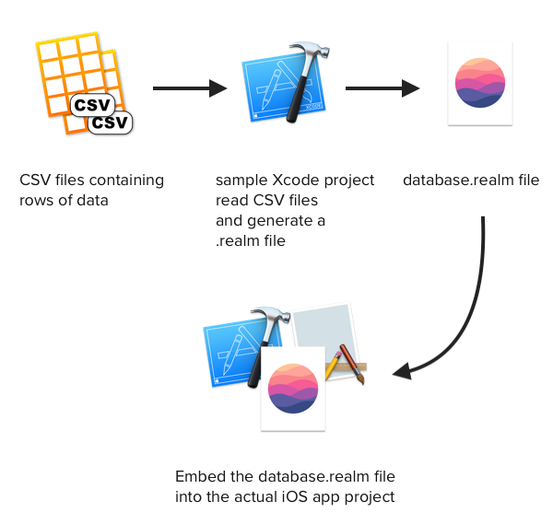

Hình 3. 8. Sơ đồ mô tả realm

#### 3.4.1.2 Nội dung

* **Thêm dữ liệu vào db :**

**func** insertOneSanPham(object: Danhba2){

**try**! database.write {

// Increase the current value of key ID

DBBDanhba.autoID += 1

object.ID = "Danhba2" + String(DBBDanhba.autoID)

database.add(object)

// Save current autoid information into userData

userData.set(DBBDanhba.autoID, forKey: "autoID") }

* **Lấy dữ liệu từ db :**

**func** getDataTable() -> Results<Danhba2>{

**let** result:Results<Danhba2> = database.objects(Danhba2.**self**)

**return** result } }

* **Sửa dữ liệu trong database :**

**func** updateToDB(object:Danhba2) -> Bool

{

**do**{

**try** database.write {

database.add(object, update: **true**)

}

**return** **true**

}**catch**{

**return** **false }** }

* **Xoá dữ liệu khỏi database :**
* **Delete one :**

**func** deleTable(object : Danhba2) -> Bool

{

**do**{

**try** database.write {

database.delete(object)

}

**return** **true**

}**catch**{

**return** **false**}

* **Delete all :**

**func** deleteAllfromDB(object:Danhba2) -> Bool

{

**do**{

**try** database.write {

database.deleteAll()

}

**return** **true**

}**catch**{

**return** **false**

#### 3.4.1.3 Những điểm mạnh của realm database

* Dễ dàng sử dụng
* Tốc độ query nhanh hơn
* Quản lý dữ liệu dễ dàng và trực quan hơn
* Open source và tài liệu tham khảo được viết rất tốt
* Cross platform
* Miễn phí, tài liệu đầy đủ

### 3.4.2 Cocoapods

Cocoapods là chương trình giúp quản lý các bộ thư viện được được sử dụng trong ứng dụng mobile được phát triển dựa trên khung làm việc Cocoa. Thông thường một ứng dụng phần mềm sẽ cần phải sử dụng nhiều bộ thư viện khác nhau và ứng dụng như vậy sẽ phụ thuộc vào các bộ thư viện này. Chính vì vậy Cocoapod còn được gọi là dependencies manager hay phần mềm quản lý các bộ thư viện phụ thuộc của ứng dụng.

* Cài đặt Cocoapods: $ sudo gem install cocoapods
* Tạo Podfile cho project: $ pod init
* Cài đặt bộ thư viện cho project: $ pod install
* **Use case Diagram**

### 3.4.3 Một số thư viện được dùng trong app

* **UIKit** : UIKit framework cung cấp một số class để tạo các tác vụ chạm (touch-based) cho giao diện người dùng, tất cả các ứng dụng iOS đều xây dựng dựa trên UIKit, chúng ta không thể xây dựng ứng dụng mà không sử dụng framework này. UIKit cung cấp cơ sở hạ tầng cho việc vẽ các giao diện trên màn hình, điều khiển các sự kiện, tạo ra các thành phần giao diện của ứng dụng. UIKit cũng tổ chức các ứng dụng phức tạp bằng việc quản lý nội dung ứng dụng để hiện thị lên màn hình.
* **Photos**: Photos framework làm việc với các tài sản hình ảnh và video được quản lý bởi ứng dụng Ảnh, bao gồm cả các tài sản từ iCloud Photos và Live Photos.
* **NVActivityIndicatorView**: NVActivityIndicatorView framework là một bộ sưu tập các hình ảnh động tải tuyệt vời, nhiều hiệu ứng đẹp.
* **Contacts**: Contact framework dùng để truy cập danh bạ và định dạng của người dùng và bản địa hóa thông tin liên lạc.
* **ContactsUI**: ContactsUI framework dùng để hiển thị thông tin về người dùng Danh bạ trong giao diện đồ họa.
* **GoogleMobileAds**: GoogleMobileAds framework dùng để chèn quảng cáo phổ biến nhất trên ứng dụng di động.
* **MessageUI**: MessageUI framework dùng để tạo giao diện người dùng để soạn email và tin nhắn văn bản, để người dùng có thể chỉnh sửa và gửi tin nhắn mà không cần rời khỏi ứng dụng của bạn.
* **StoreKit**:
* Mua trong ứng dụng. Cung cấp và thúc đẩy mua hàng trong ứng dụng cho nội dung và dịch vụ.
* Âm nhạc Apple. Kiểm tra khả năng Apple Music của người dùng và cung cấp đăng ký.
* Khuyến nghị và đánh giá. Cung cấp đề xuất cho nội dung của bên thứ ba và cho phép người dùng xếp hạng và đánh giá ứng dụng của bạn.
* **SnapKit**: SnapKit framework là một AutoLayout Library giúp cho việc autolayout trong code trở nên đươn giản và dễ dàng hơn. SnapKit được sinh ra với mục đích giảm thiểu các lỗi lập trình sinh ra trong qua trình autolayout bằng code.
* **LocalAuthentication**: LocalAuthentication framework dùng để xác thực người dùng bằng sinh trắc học hoặc bằng cụm mật khẩu mà họ đã biết.
* **AVFoundation**: AVFoundation framework dùng để làm việc với các tài sản nghe nhìn, camera thiết bị điều khiển, xử lý âm thanh và định cấu hình các tương tác âm thanh của hệ thống.
* **AVKit**: AVKit framework tạo các dịch vụ cấp độ xem để phát lại phương tiện, hoàn thành với điều khiển người dùng, điều hướng chương và hỗ trợ cho phụ đề và chú thích đóng.
* **CoreMedia**: CoreMedia framework dùng để đại diện cho tài sản nghe nhìn dựa trên thời gian với các loại dữ liệu cần thiết.
* **MediaPlayer**: MediaPlayer framework tìm và phát các bài hát, podcast âm thanh, sách âm thanh và nhiều nội dung khác trong ứng dụng của bạn.
* **GoogleSignIn**: GoogleSignIn framework dùng để truy xuất mã thông báo.
* **NetworkExtension**: NetworkExtension framework dùng để tùy chỉnh và mở rộng các tính năng mạng lỗi.
* **WebKit**: WebKit framework dùng để hiển thị nội dung web trong app. Triển khai các tính năng của trình duyệt như theo các liên kết do người dùng kích hoạt, quản lý danh sách chuyển tiếp và quản lý lịch sử của các trang được truy cập gần đây.
* **SCSafariPageController**: SCSafariPageController framework dùng để cho một đối tượng cung cấp giao diện chuẩn hiển thị để duyệt web.

## 3.5. Một số hình ảnh về tính năng của ứng dụng Secret Vault

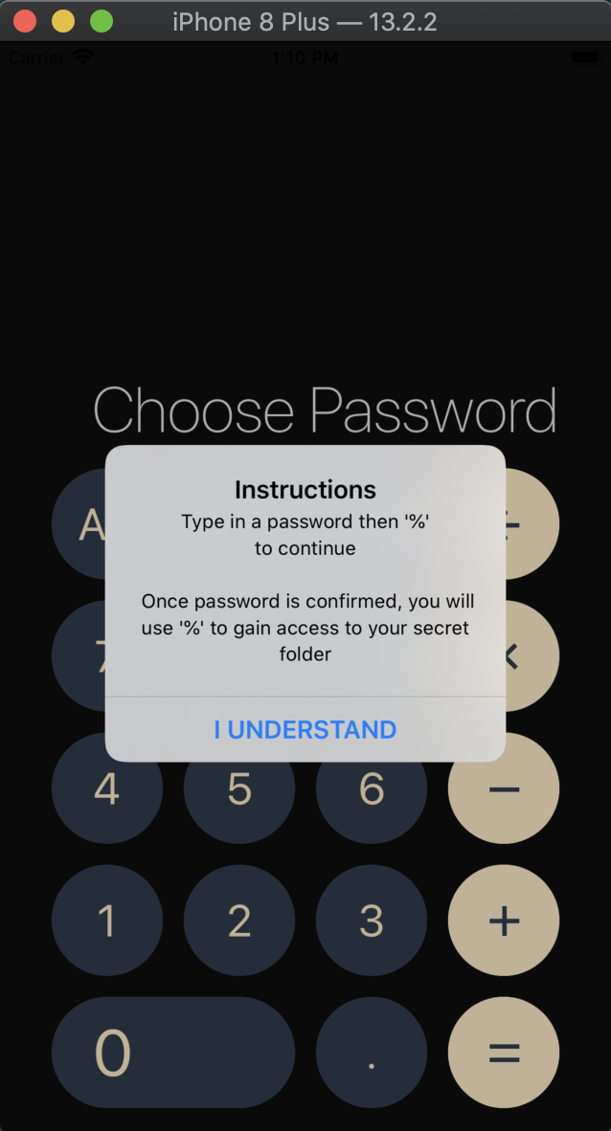

Hình 3. 9. Giao diện màn hình lần đầu vào app

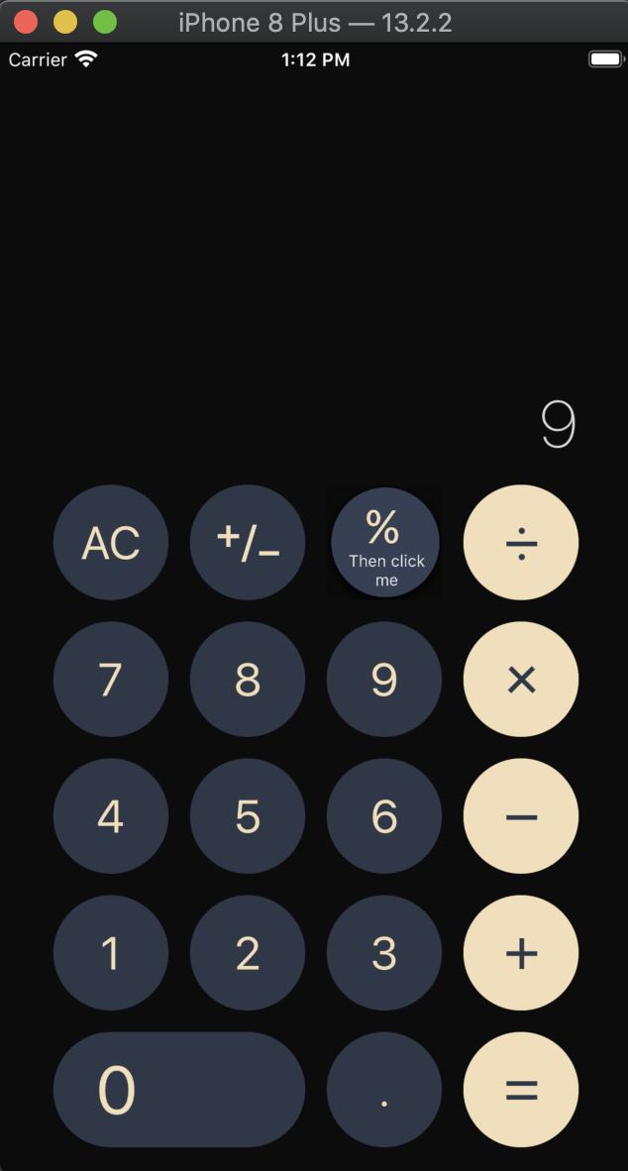

Hình 3. 10. Giao diện màn hình nhập password

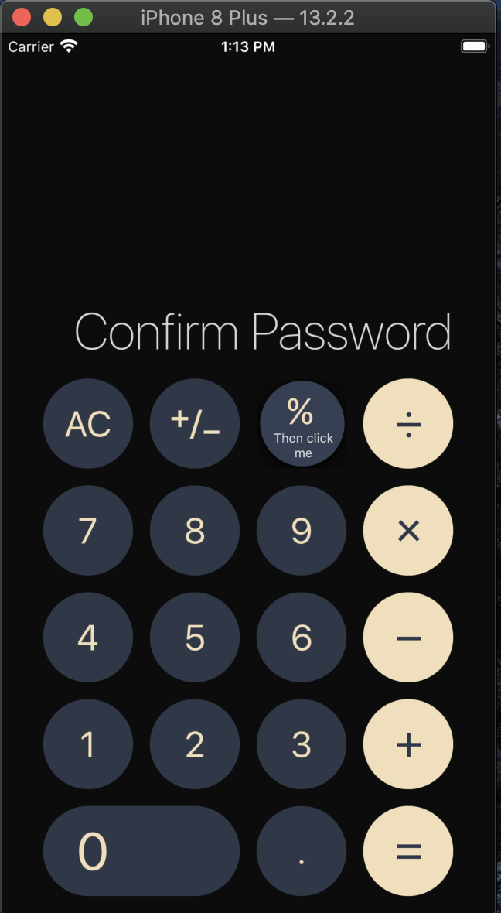

Hình 3. 11. Giao diện màn hình Confirm password

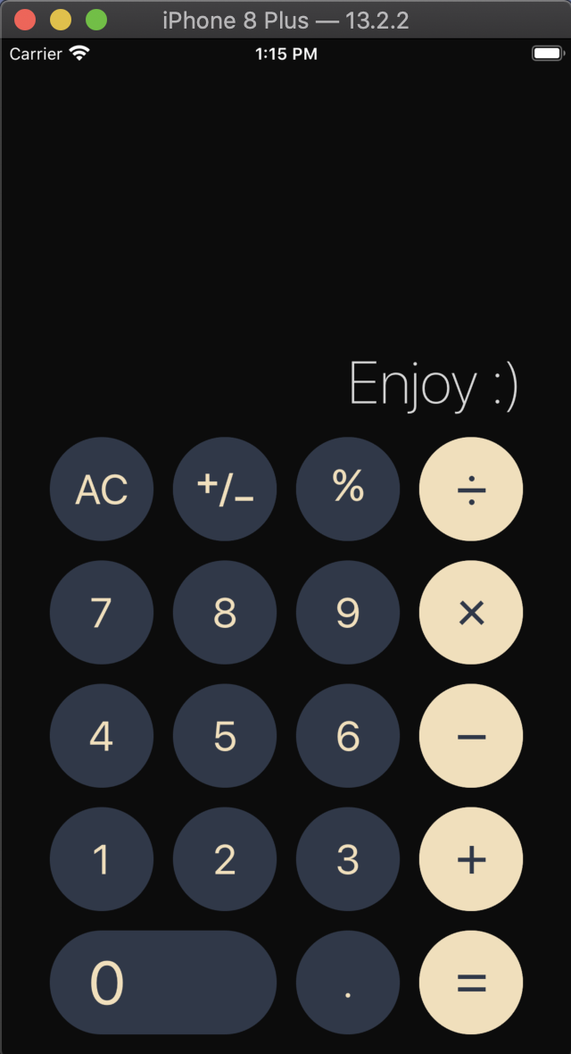

Hình 3. 12. Giao diện màn hình xác nhận thành công

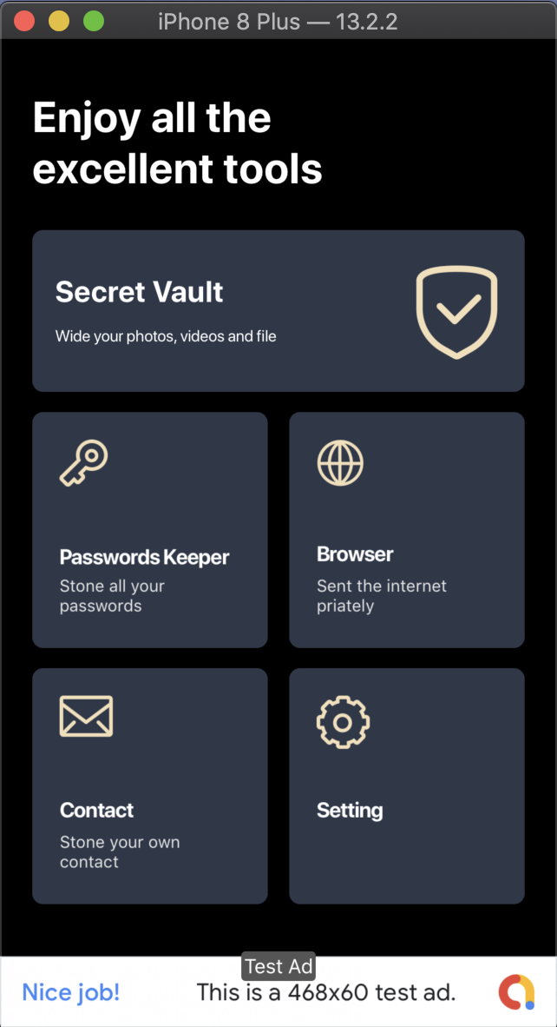

Hình 3. 13. Giao diện màn hình home

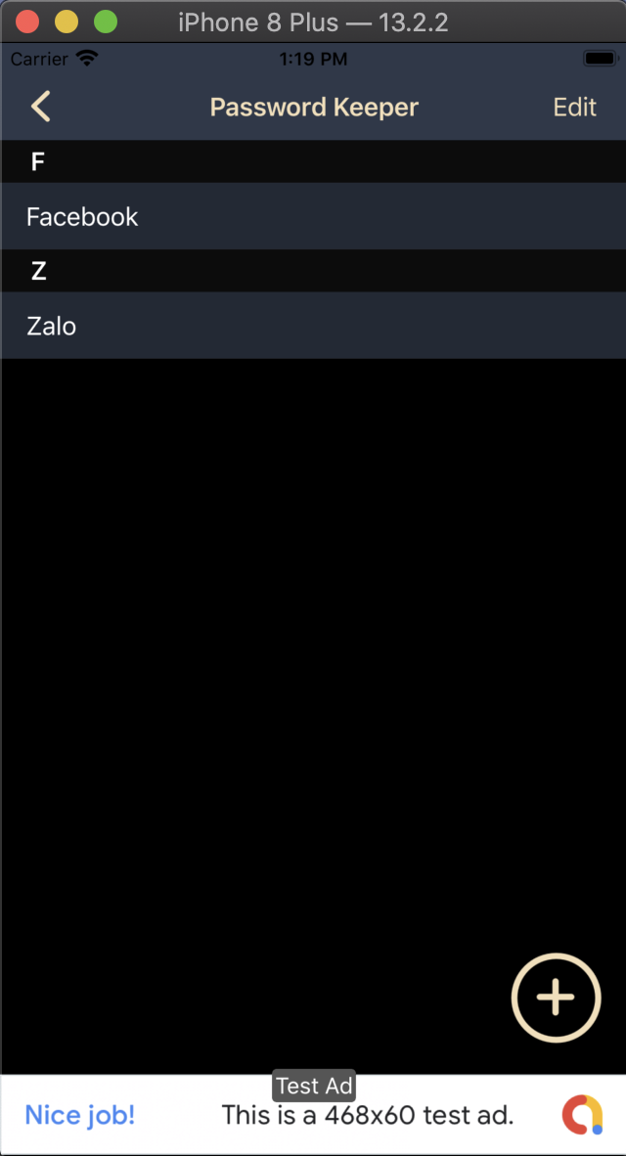

Hình 3. 14. Giao diện màn hình home Password Keeper

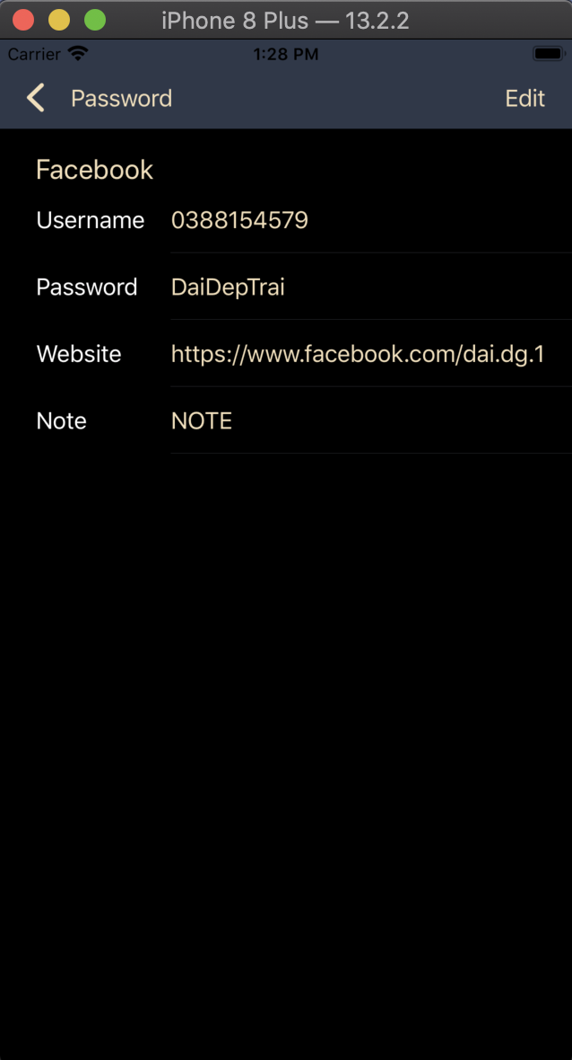

Hình 3. 15. Giao diện màn hình xem thông tin Note

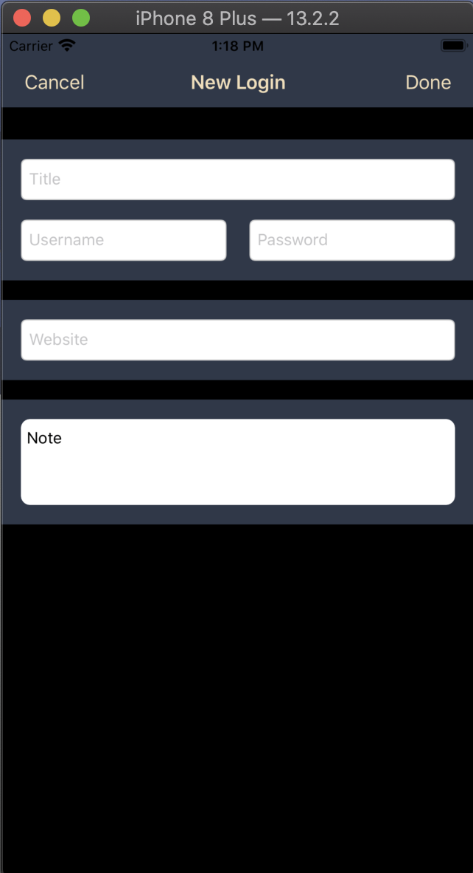

Hình 3. 16. Giao diện màn hình thêm mới Note

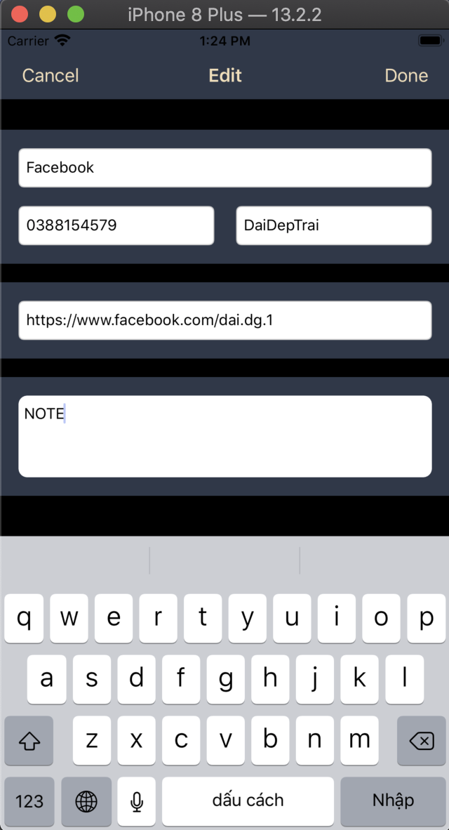

Hình 3. 17. Giao diện màn hình sửa thông tin Note

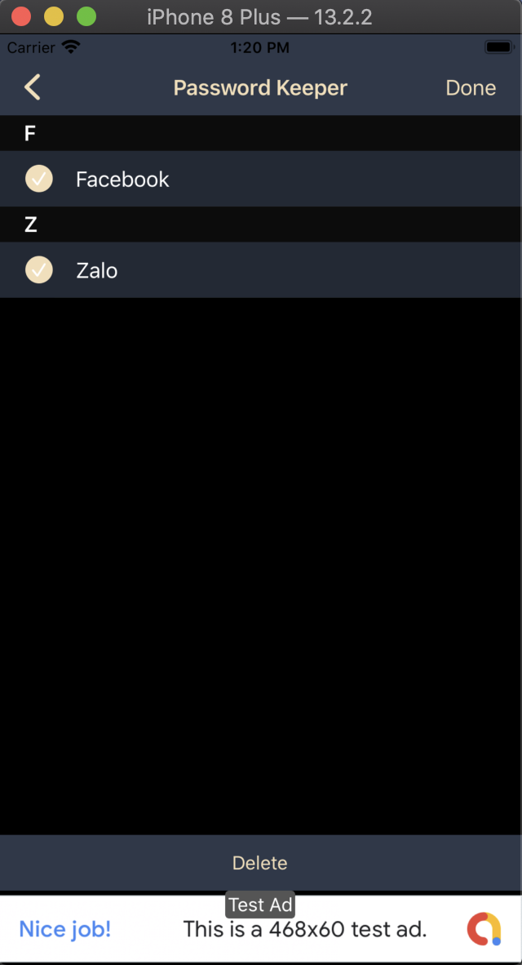

Hình 3. 18. Giao diện màn hình xoá Note

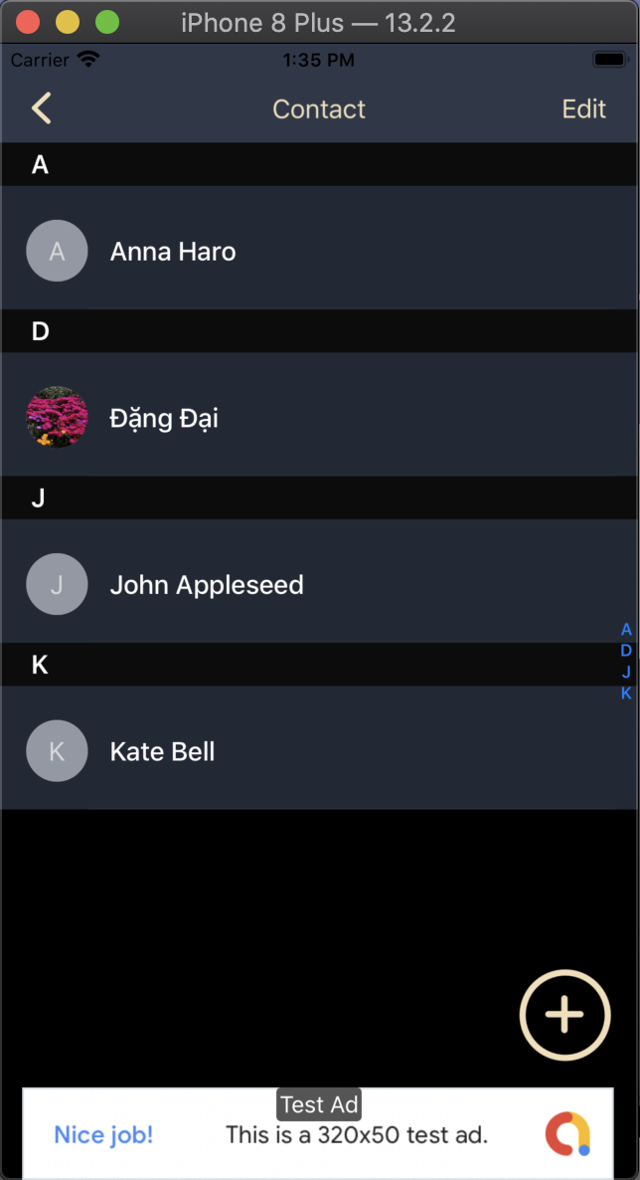

Hình 3. 19. Giao diện màn hình home Contact

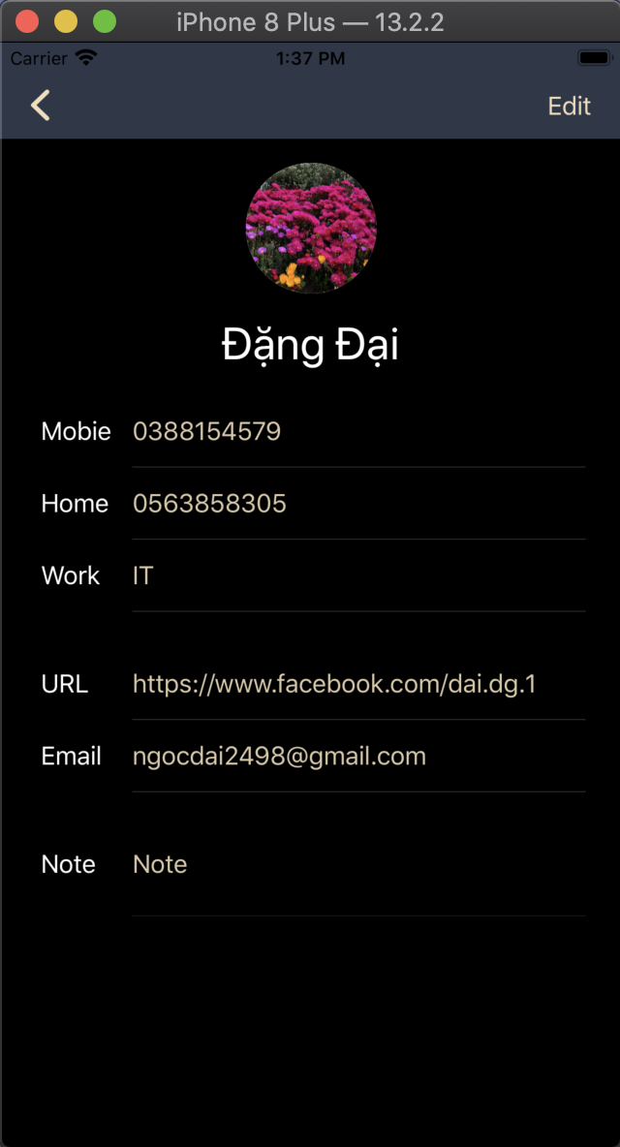

Hình 3. 20. Giao diện màn hình xem thông tin Contact

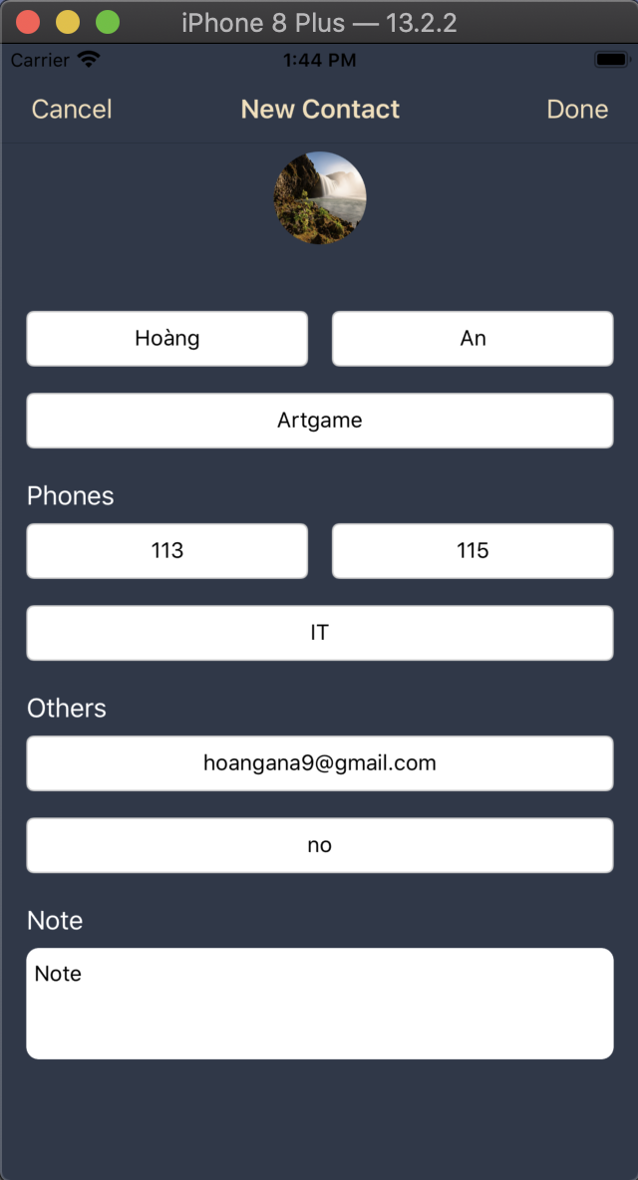

Hình 3. 21. Giao diện màn hình thêm thông tin Contact

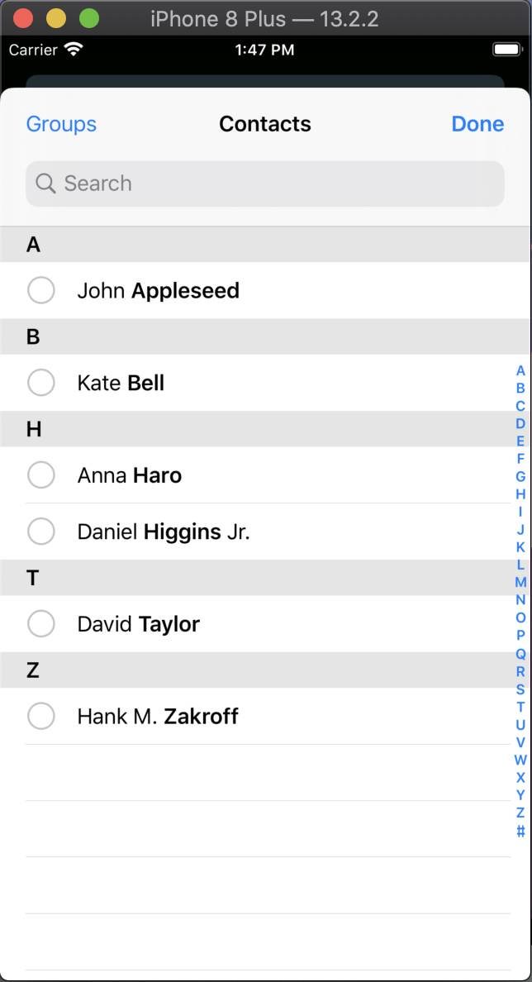

Hình 3. 22. Giao diện màn hình Import danh bạ hệ thống Contact

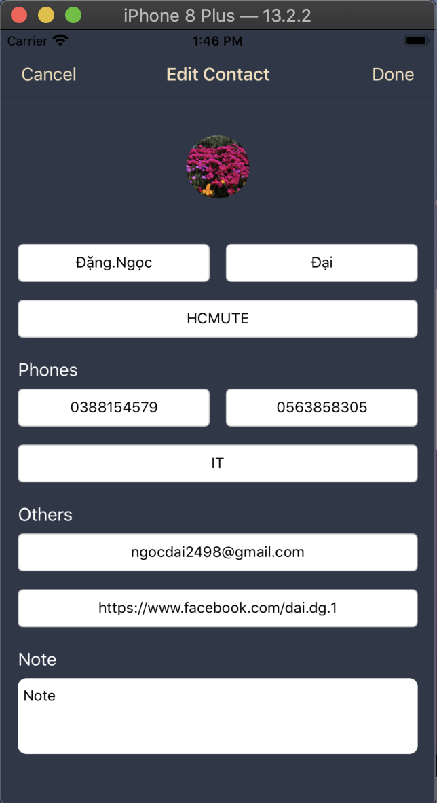

Hình 3. 23. Giao diện màn hình sửa thông tin Contact

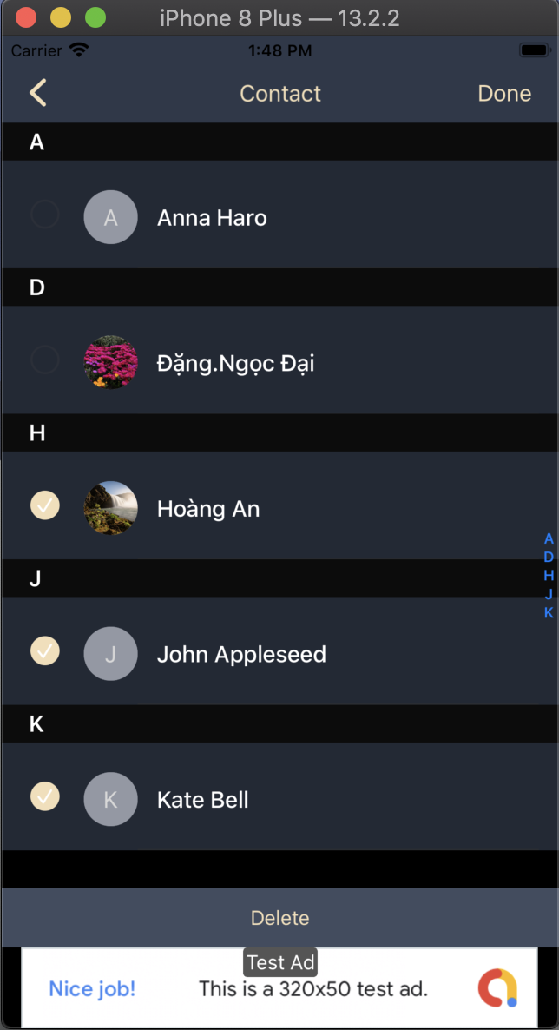

Hình 3. 24. Giao diện màn hình xoá Contact

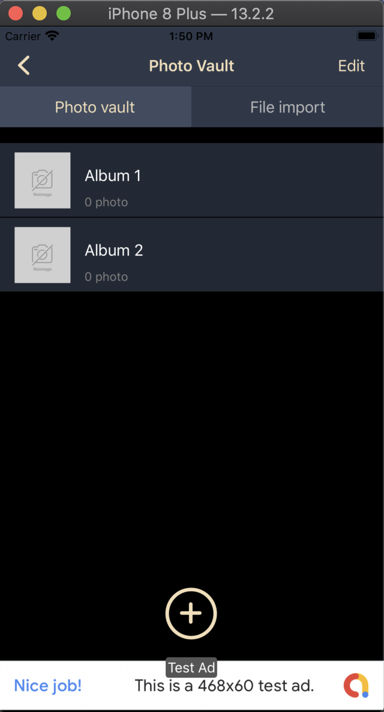

Hình 3. 25. Giao diện màn hình home Photo

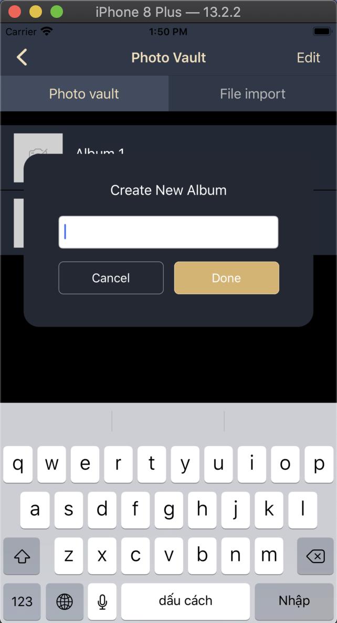

Hình 3. 26. Giao diện màn hình tạo Album

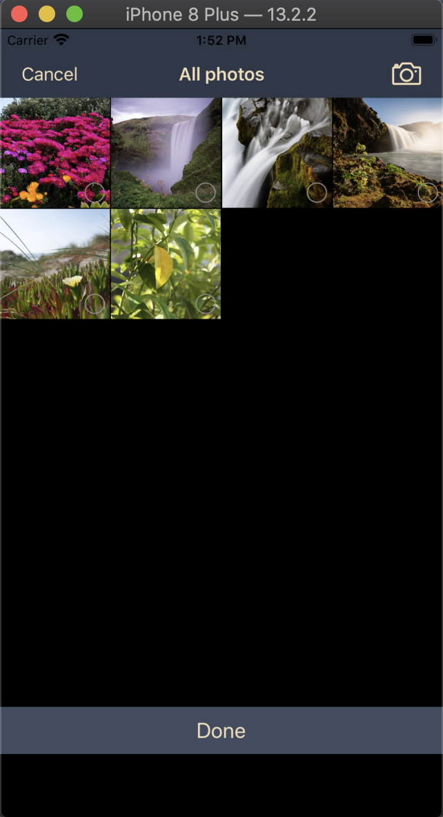

Hình 3. 27. Giao diện màn hình hình ảnh được load từ thư viện

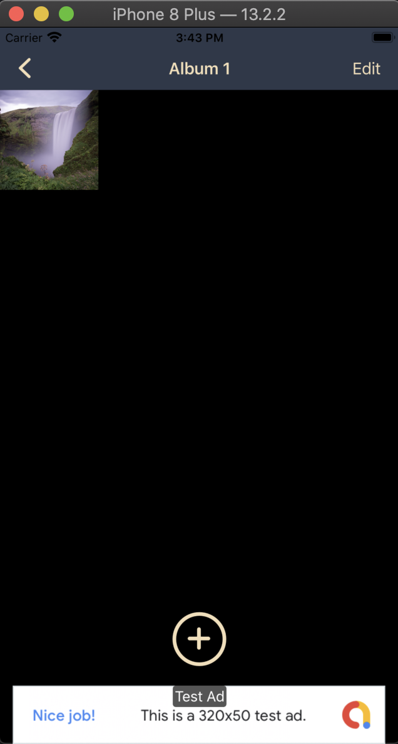

Hình 3. 28. Giao diện màn hình hình ảnh trong Album

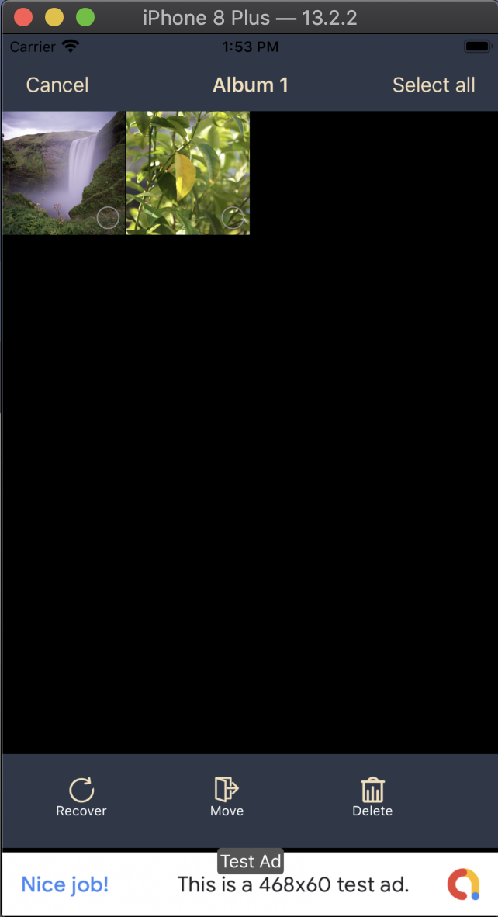

Hình 3. 29. Giao diện màn hình chức năng Select All , Delete, Move, Recover

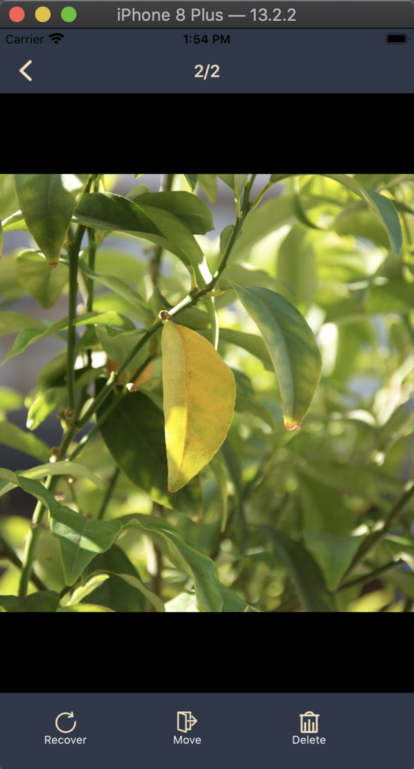

Hình 3. 30. Giao diện màn hình xem từng hình ảnh cụ thể

.

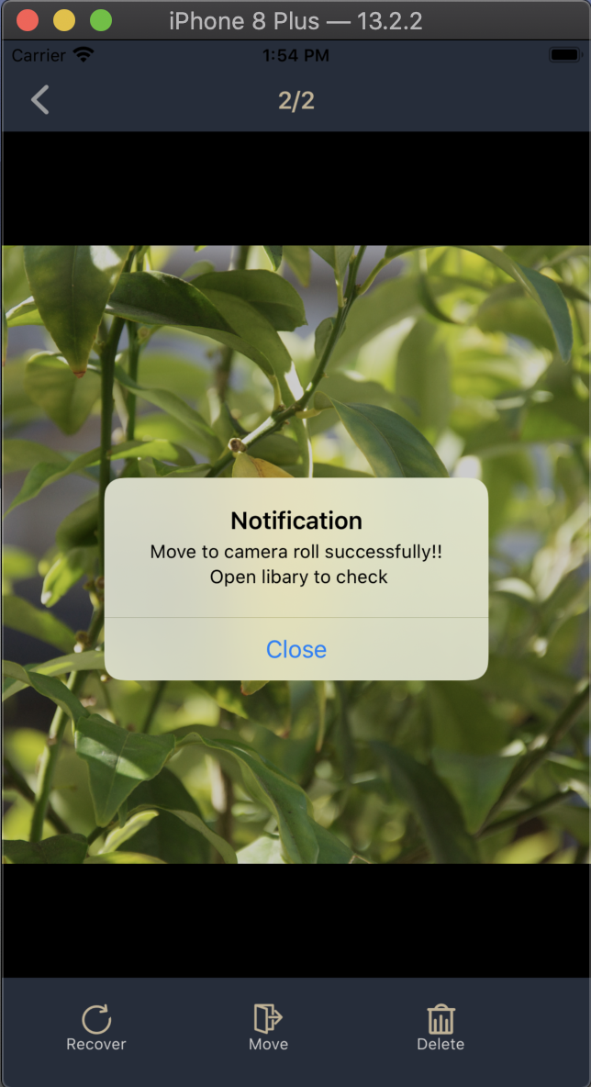

Hình 3. 31. Giao diện màn hình hiển thị thông báo sau khi Recover thành công

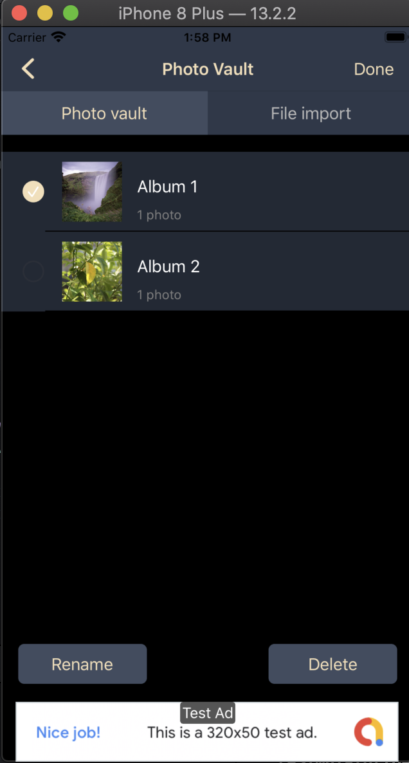

Hình 3. 32. Giao diện màn hình Delete, Rename Album

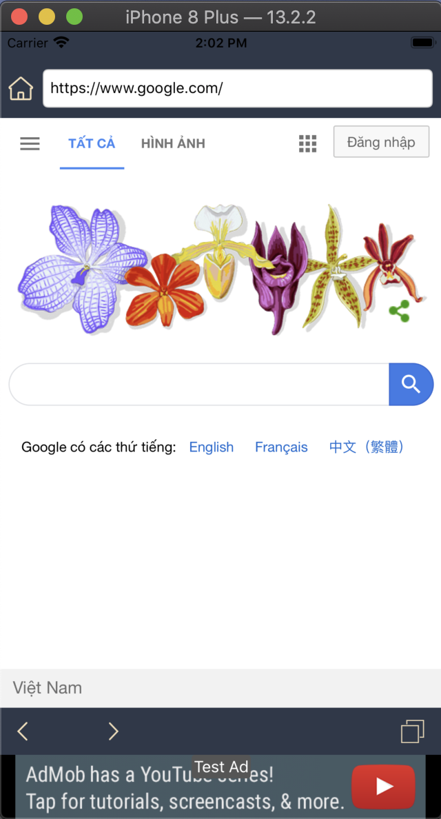

Hình 3. 33. Giao diện màn hình web broswer

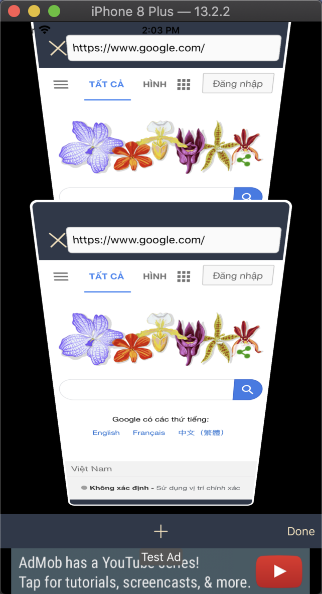

Hình 3. 34. Giao diện màn hình chia tab trong web browser

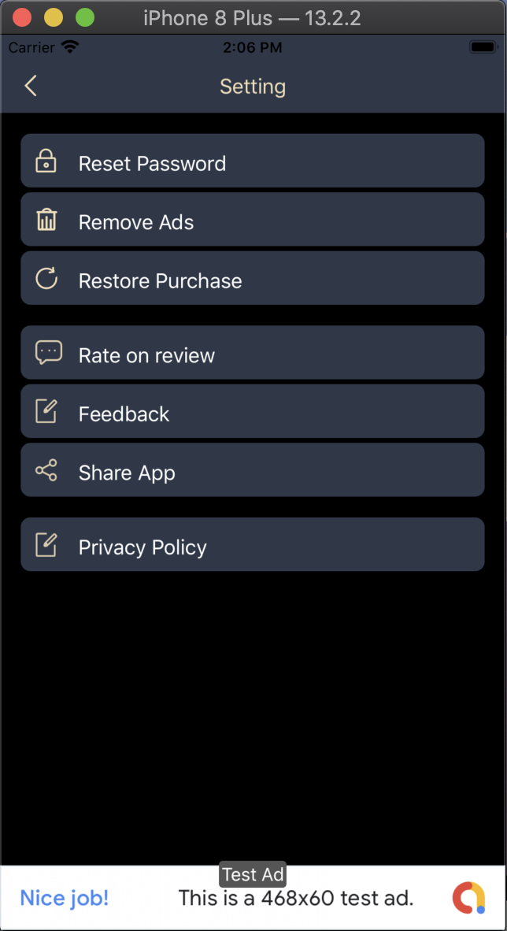

Hình 3. 35. Giao diện màn hình Setting

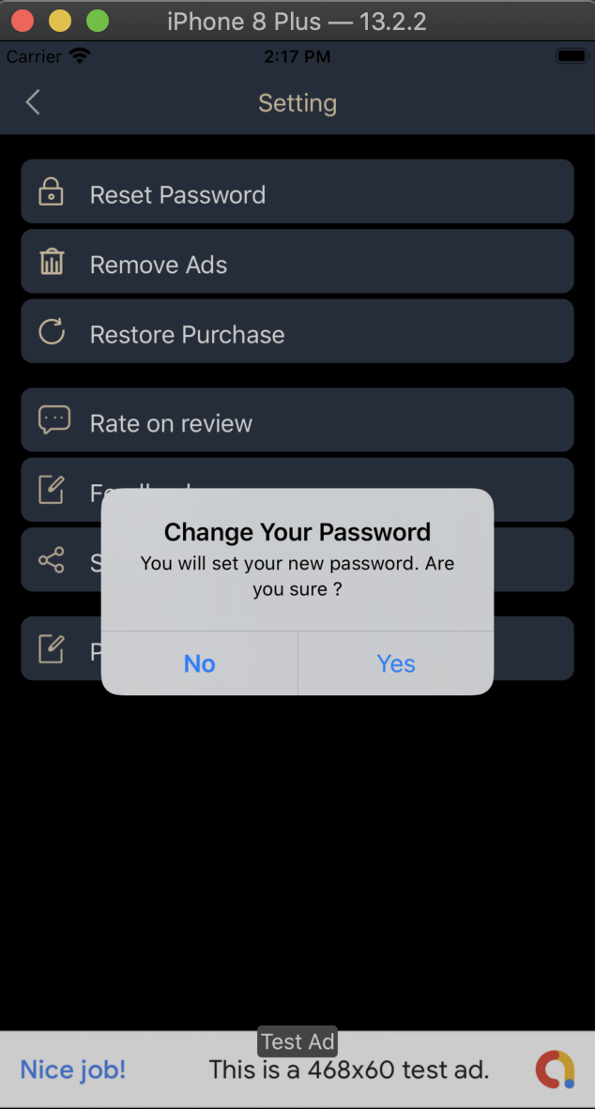

Hình 3. 36. Giao diện màn hình chức năng đổi mật khẩu đăng nhập

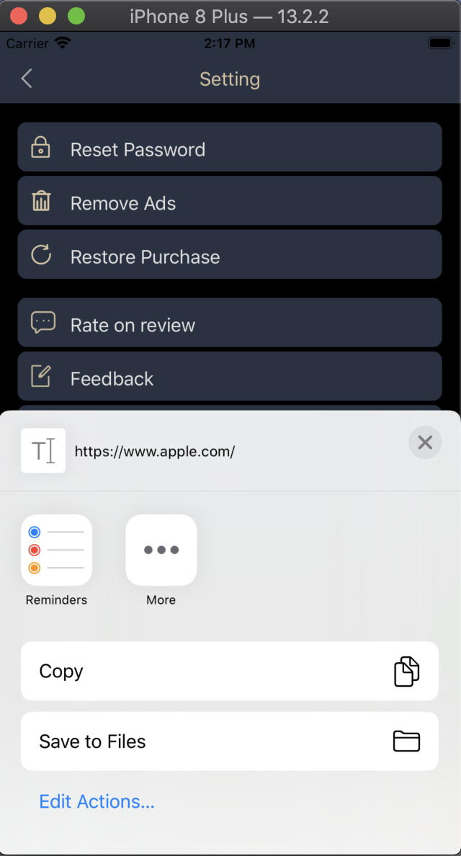

Hình 3. 37. Giao diện màn hình chức năng share app

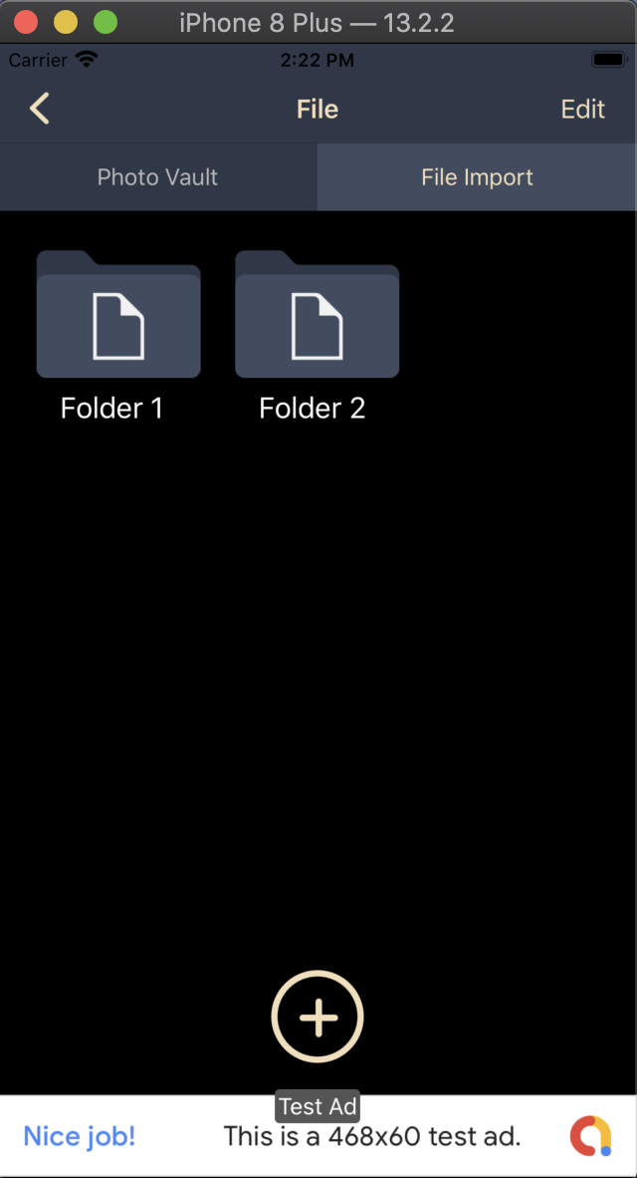

Hình 3. 38. Giao diện màn hình home File

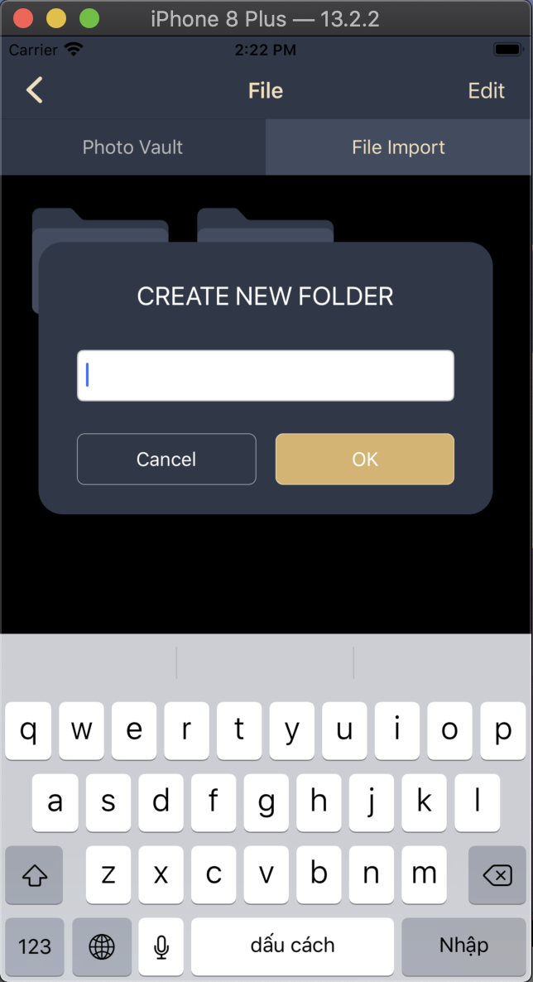

Hình 3. 39. Giao diện màn hình tạo Folder

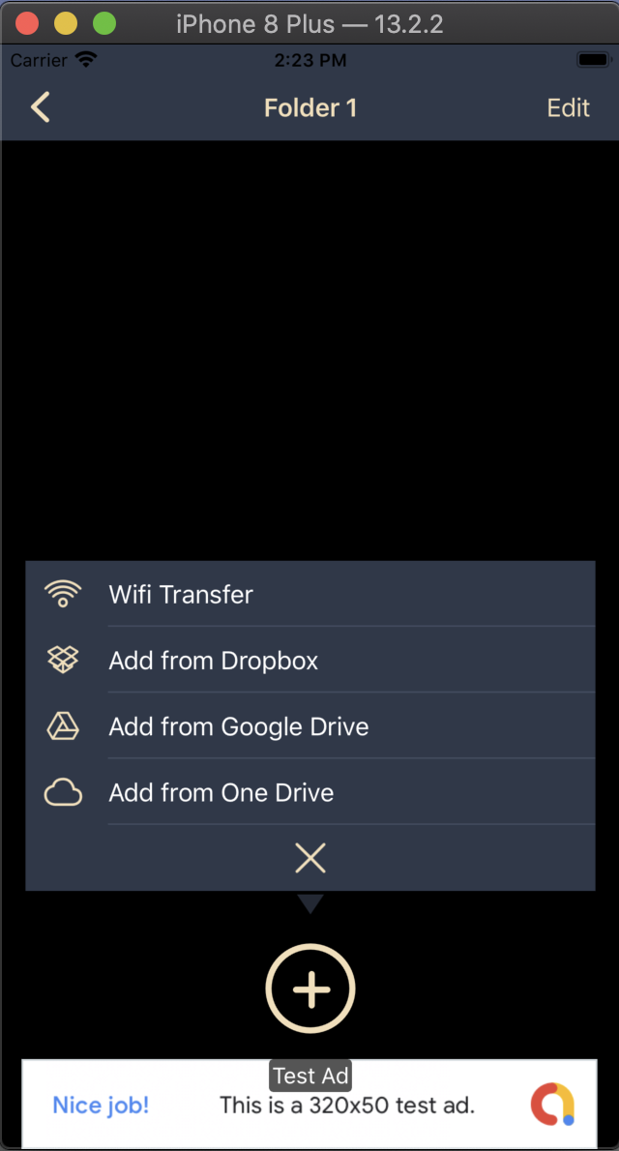

Hình 3. 40. Giao diện màn hình các chức năng chính của File

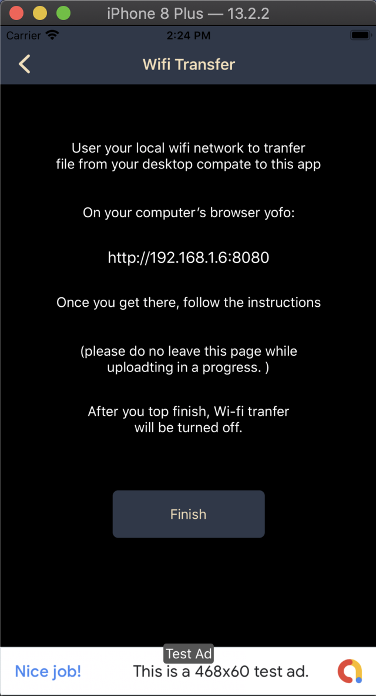

Hình 3. 41. Giao diện màn hình chức năng Wifi transfer

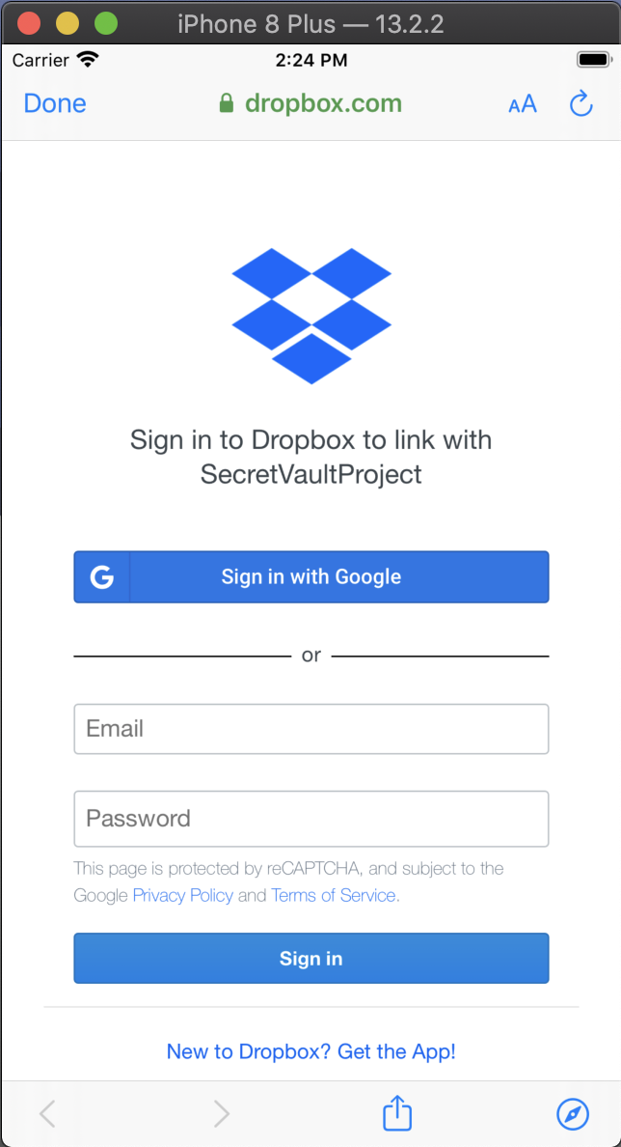

Hình 3. 42. Giao diện màn hình chức năng download file qua API

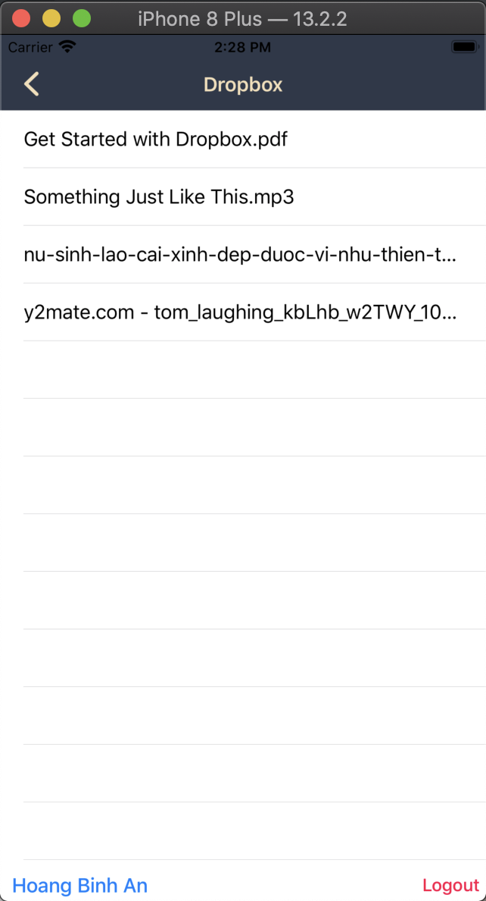

Hình 3. 43. Giao diện màn hình sau khi đăng nhập tài khoản dropbox

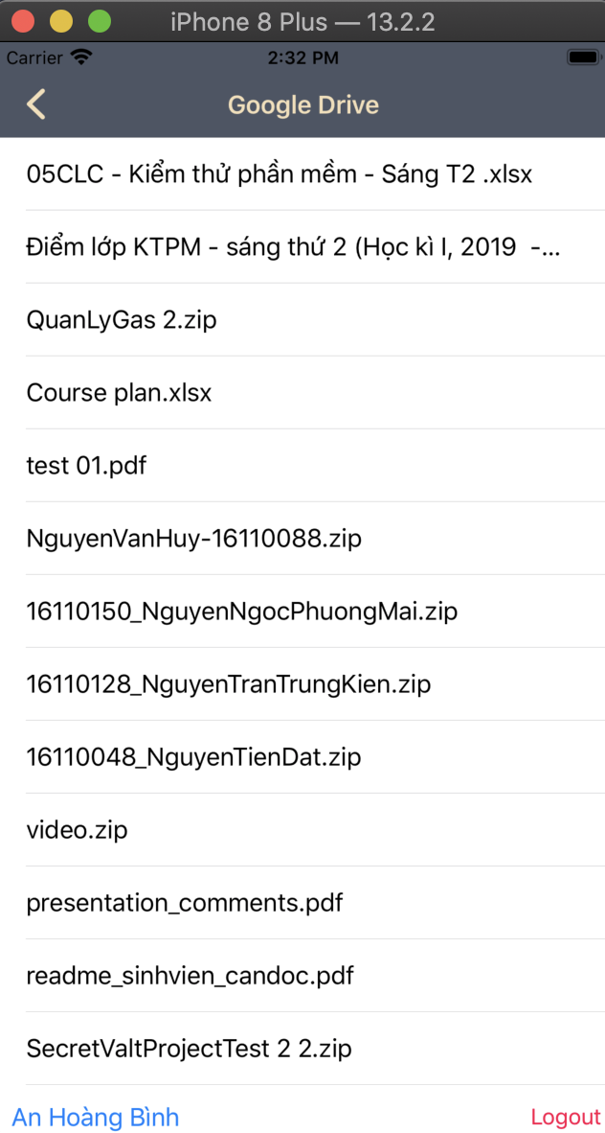

Hình 3. 44. Giao diện màn hình sau khi đăng nhập tài khoản Google driver

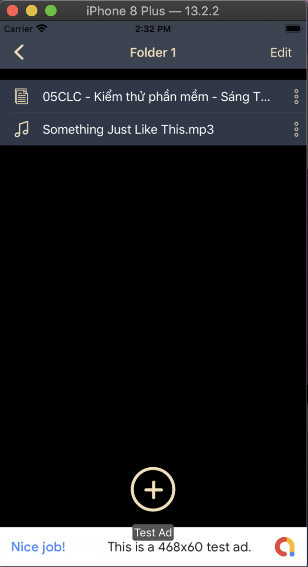

Hình 3. 45. Giao diện màn hình hiển thị file trong folder

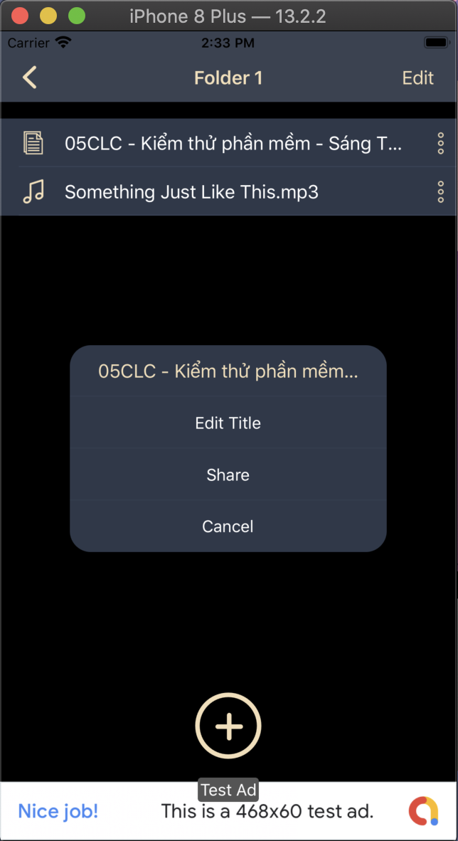

Hình 3. 46. Giao diện màn hình chức năng edit File

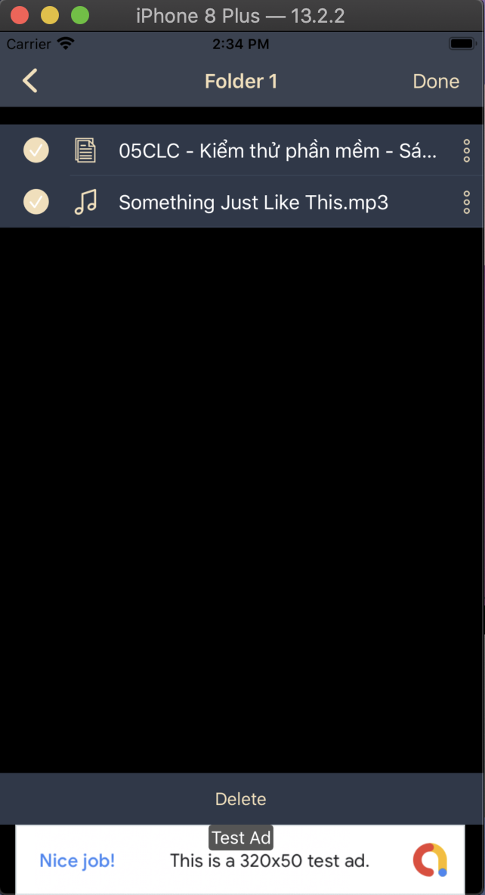

Hình 3. 47. Giao diện màn hình delete thư mục

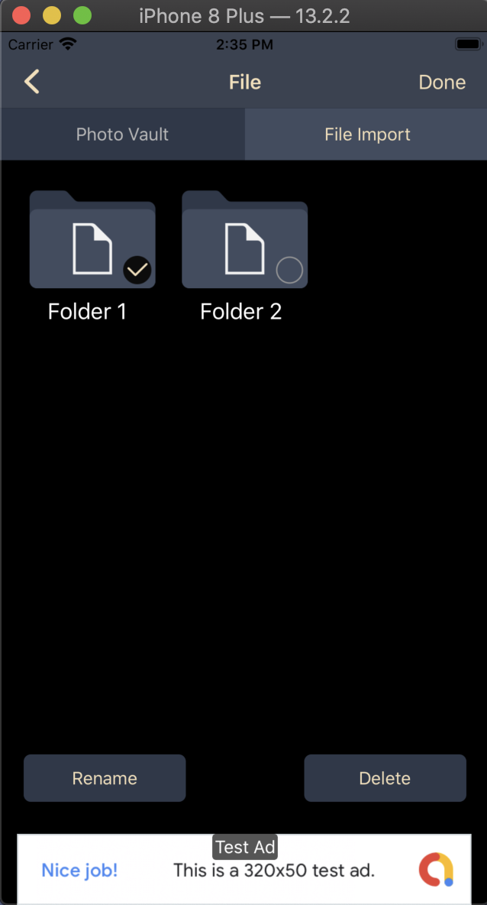

Hình 3. 48. Giao diện màn hình Rename, Delete File

# KẾT LUẬN

## I. Những kết quả đạt được

* Hiểu rõ được kiến thức về Swift
* Hiểu rõ được kiến thức công cụ Xcode và IOS Simulator
* Xây dựng thành công ứng dụng Secret Vault

## II. Đóng góp đề tài

Qua quá trình thực hiện đồ án này nhóm em đã sử dụng những kiến thức đã được học hỏi và tìm tòi trong thời gian thực tập tại, đây là một phần mềm được chính nhóm em phát triển và hoàn thành trong thời gian hè, nhóm em đã biết được thêm một ngôn ngữ lập trình mới và Xcode là công cụ rất hữu ích cho việc code dễ dàng hơn.

Phần mềm “Secret Vault” là phần mềm được custom lại dựa trên ý tưởng của nhiều app đã có trên appple store, hoàn chỉnh được phần lớn tất cả các chức năng mà ban đầu nhóm đã vạch kế hoạch.

## III. Những khó khăn khi thực hiện đề tài

Vì ngôn ngữ khá mới và tự tìm hiểu là chính nên chúng em vẫn chưa thực sự hiễu rõ được hết khi code những tính năng cũng như ra ý tưởng để phát triển.

Dưới đây là một số khó khăn cũng như rủi ro trong dự án gặp phải :

* **Công nghệ** :

Bảng 1. Khó khăn công nghệ trong dự án

|  |  |  |
| --- | --- | --- |
| STT | Rủi ro, khó khăn | Cách khắc phục |
| 1 | Công nghệ Swift và phần mềm Xcode luôn cập nhật phiên bản mới dẫn đến những thư viện cũ hoặc dòng lệnh code có sự ngắn gọn hơn với các phiên bản cũ. | Luôn luôn cập nhật kiến thức về phiên bản mới nhất để chỉnh sửa ứng dụng mình đã làm và hiểu thêm một số tính năng mới. |
| 2 | Custom tính năng photo gặp nhiều khó khăn về mặt ra ý tưởng cũng như code chức năng. | Tìm hiểu trên mạng và tham gia các group về swift. |

* **Quy trình nghiệp vụ** :

Bảng 2. Khó khăn quy trình nghiệp vụ trong dự án

|  |  |  |
| --- | --- | --- |
| STT | Rủi ro, khó khăn | Cách khắc phục |
| 1 | Source code và các document được cập nhật liên tục | Sử dụng Source tree, Gitlap lưu trữ tất cả resource. |
| 2 | Tiến độ dự án không kịp theo tiến độ. | Tăng thời gian làm việc và thảo luận trao đổi thường xuyên với bạn trong nhóm để tìm cách giải quyết. |
| 3 | Khi phiên bản mới thì lỗi phát sinh có thể có. | Thành viên trong nhóm đọc document và tìm cách fix lỗi nếu có. |

* **Làm việc nhóm** :

Bảng 3. Bảng những khó khăn trong làm việc nhóm

|  |  |  |
| --- | --- | --- |
| STT | Rủi ro, khó khăn | Cách khắc phục |
| 1 | Kỹ năng làm việc nhóm chưa được triển khai cách tốt nhất, lịch họp nhóm vẫn còn nhiều khó khăn. | Thường xuyên thảo luận thông qua các trang mạng xã hôi như Zalo, Skype, Viber… |
| 2 | Mỗi người đều có một hướng giải quyết khi gặp lỗi hoặc lúc đưa ra ý tưởng. | Trao đổi và đưa ra cách fix lỗi nhanh nhất để tiết kiệm thời gian cho team. |

## IV. Các ưu điểm

* Giao diện được lấy ý tưởng từ các app khác trên Appple Store custom lại rất dễ dùng, bắt mắt, đẹp, thân thiện với người dùng.
* Xây dựng một ứng dụng app Secret Vault giúp trải nghiệm khi bắt đầu làm một ngôn ngữ và rút ra nhiều kinh nghiệm từ chính bản thân mình giúp những app sau sẽ tốt hơn và thành công hơn.

## V. Các hạn chế

Do thời gian còn hạn chế nên nhóm em vẫn chưa phát triển hết tất cả các tính năng khác của app, app vẫn còn một số hạn chế về giao diện và chức năng, nhóm em sẽ cố gắng học hỏi nhiều hơn nữa để hoàn thành tốt hơn và tạo ra những ứng dựng hay hơn, mang lại tính ứng dụng cao hơn trong thực tiễn.

## VI. Hướng phát triển

Mục tiêu phát triển đề tài này, nhóm em sẽ react native chạy được trên cả hai nền tảng đó là ios và android và bổ sung một số chức năng mới để app được tốt nhất.

# TÀI LIỆU THAM KHẢO

[1]. <https://www.slideshare.net/caothanhvang/luan-van-42907520?fbclid=IwAR2KlOQJ7ddMP8nMw_CkOcryIX5nOmleOB5FLuPUuvCDczi8OLgTCs4PhvU>.

[2]. <https://www.slideshare.net/caothanhvang/nghin-cu-xy-dng-ng-dng-cho-h-iu-hnh-ios>.

[3]. <https://o7planning.org/vi/10573/huong-dan-lap-trinh-swift-cho-nguoi-moi-bat-dau?fbclid=IwAR3EDNQvNWw2b3H7HbHFFsP6mIrFvSO9pgqpD63G-9Lo5BJVriBIEZpxfyg#a307112>.

[4]. <https://techblog.vn/nhung-diem-moi-trong-xcode-9>

[5]. <https://huygamer.wordpress.com/tag/xcode-la-gi/>

[6]. <https://www.slideshare.net/caothanhvang/luan-van-42907520?from_action=save>